ATTI DELLA CASA DI MESTRE

ANNO DOMINI 2015

14.5.2015
Capitolo della casa
1. Il P. Vicario Generale legge il cap. 16 delle Costituzioni circa la visita canonica, pag. 143, il numero 213: ogni sei anni. Quanto si raccoglie sarà èortato alla Consulta.
2. Che si viva questo memento come momento di grazia.
3. Ci si esamina su ciò che non va perché vada meglio.
4. Primo fine da raggiungere è la promozione della vita religiosa e poi la vita apostolica.
5. Propone l’icona degli Apostoli che chiedono a Gesù dove egli abiti e la sua risposta:” Venite e vedete!”
6. Poiché siamo religiosi somaschi urge la necessità di un esame di coscienza per constatare cosa ci sia, cosa manchi e cosa debba essere elimanato.
7. Propone anche l’icona della moltiplicazione dei pani e dei pesci. Gli Apostoli si rendono conto che la gente ha fame e si sentono dire da Gesù:” Date voi da mangiare “. Scoprono la propria povertà e ritornano da Gesù riconoscendo la propria pochezza.
8. Con il Signore la pochezza si moltiplica.
9. Noi mettiamoci davanti a Gesù che non ci lascia soli. Esistiamo uomini di speranza. Scelti da Dio. Dio che ci parla, non ci lascia mai. Su cosa dobbiamo inistere?
9. La visita canonica è un momento di unione con tutto l’Ordine: aperture e difficoltà, parlare di noi stessi
10. prossimo raduno si terrà sbato mattina.
16.5.2015
1. P. Vicario accenna ai cambiamenti della società, nella quale siamo chiamati a chiederci cosa e come fare. Innanzi tutto chiedere che il Signore mandi il suo spirito per fare ciò che vuole dil Signore.
2. Propone l’icona dell’uomo paralitico portato a Gesù scoperchiando il tetto di casa. Come possiamo fare? In unità e concordia, ( non solo cuore ). Dobbiamo cercare in unità, in comunità. Lo Spirito Santo e noi.
3. Cosa dobbiamo capire per realizzare il modello apostolico, sull’esempio degli Apostoli: amore a Dio ed ai fratelli. Di qui il percorso.
4. Si iniste su vita comunitaria, si presentano diversi modelli. Si preferisce il modello’famiglia’, dando importanza alla Regola, meno importanza alla persona. Poi dando più importanza alla persona, forse troppa, si arriva alla comunità ... dei solisti, modello più estremo: fare i miei bisogni, non servo la comunità, io sono il migliore.
5 Comunità impresa con i suoi ritmi.
6. Comunità serra: tutto al Superiore.
7. Comunità secolare: andare alla gente ed immergersi in essa.
8. Così la comunità perde la sua fisionomia, la sua intimità
9. L’obiettivo apostolico : cercre l’equilibrio tra tradizione, novità, impegnati a cambiare in meglio i rapporti persona-comunità, a cercare l’oblatività oltre all’esigenza di essere riconosciuti , impegnati a cercare la crescita del fratello, ricordando che il servizio e l’evangelizzazione non devono ridursi ad opera sociale.
10. Segue la lettura della relazione del P. Vicario, che egli stesso trascrive nel Libro degli Atti.

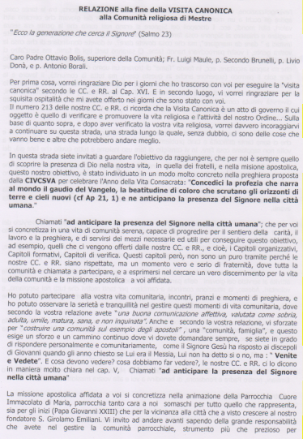
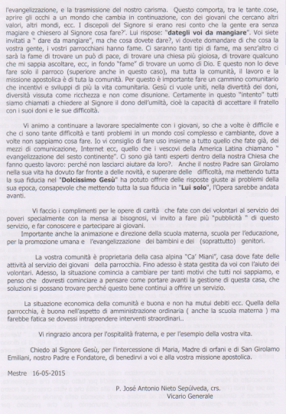

17.5.2015
Il Padre Vicario generale suscitò molta simpatia nell celebrazione della messa domenicale delle ore 10.00. Una signora, vedova di un pittore di buona fama, ggli offrì un quadro del marito, autore dell’Angelo Custode, esposto nella nostra chiesa, Vittorio Guglioni, che il P. Superiore farà giungere a Roma.
Il Padre Vicario ringrazierà inviando una tannica di vino spagnolo, prodotto dai suoi fratelli.
Nel pomeriggio egli parte per Vallecrosia.
15.5.2015
In questi giorni sono finalmente arrivate ben 150 sedie ignifughe per il salone-teatro.
18.5.2015
Fr. Luigi Maule festeggia in faiglia il traguardo dei suoi 80 anni
17.18.5.2015
Il P. Antonio Borali partecipa ad una prima comunione di un nipote.
24.5.2015
In parrocchia si celebra la gionate della Cresima.
26-27.5.2015
P. Livio Donà va a Milano per attività inerenti al suo ufficio di legale rappresentante.
26.5.2015
Nel pomeriggio pellegrinaggio parrocchiale al Santuario di Monte Berico.
29 maggio 2 giugno 2016
P. Antonio Borali va ad Amsterdam per un matrimonio.
30.5-4.6.2015
P. Ottavio Bolis va a Somasca per assistere la mamma.
7.6.2015
Fr. Luigi Maule parte per Auronzo con 2 volontari per iniziare a preparare l’esterno della casa. Al pomeriggio i volontari ritornano e Fr Luigi rimane per predisporre per i campi scuola.
10-12.6.2015 P.
Livio Donà va a Milano, Genova per incombenze relative al suo ufficio di legale rappresentante.
14.6.2015
P. Ottavio Bolis si sposta ad Auronzo con i ragazzi delle medie per il campo scuola.

16.6.2015
P. Ottavio Bolis al mattino riceve la notizia della morte della mamma. Parte per Mestre e proseguire per Somasca. Il funerale sarà celebrato il giovedì 18 giugno.

18.6.2015
P. Livio va a Somasca per il funerale della mamma di P. Ottavio e con numerose persone della parrocchia.

19.6.2015
P. Ottavio ritorna ad Auronzo per le confessioni dei ragazzi-e il 21, cambio campo scuola. Arrivano quelli delle elementari.

25.6.2015
Arriva dallo studentato di Roma il chierico Cleto Bonasia per aiutare ed animare il grest.

27.6.2015
Arriva P. Giovanni Borali per salutare P. Antonio prima della partenza per la repubblica Domenicana, che sarà il 10 luglio.

28.6.2015
Termina il campo scuola ad Auronzo e P Ottavio ritorna a Mestre. Si recano ad Auronzo P Antonio e P. Giovanni Borali.

29.6.2015
Inizio dell’attività del Grest, il cui numero dei partecippanti andrà crescendo fino al centinaio.
.
3.7.2015
Parte P. Giovanni Borali, accompagnato dal P. Bolis, che si reca a Somasca per un matrimonio.

5.7.2015
Ritorna da Auronzo Fr. Luigi Maule. Una sua sorella suora era ospite dal 13 giugno al 4 luglio, (aiutava nelle pulizie). Rimane ad Auronzo P. Antonio.

5.7.2015
Arrivano ad Auronzo con P Matthieu e P. Sergio Belloli i ragazzi del campo scuola da Corbetta. Partiranno il 12 Luglio.

13.7.2015
E’ arrivata la notizia della morte odierna di P. Vittorio Veglio, ammalato da tempo ed ultimamente si era aggravato.

14.15.7.2017
P. Livio Donà si assenta per impegni come legale rappresentante si reca a Roma.

16.7.2015
Fr. Luigi va a Verona al banco alimentare.

17.7.2015
Fine dell’attività del Grest. Alle ore 21.00 grande spettacolo davanti ai famigliari.

19.7.2015
P. Ottavio parte per qualche giorno di riposo.

20.7.2015
Il chierico Cleto Bonasia ritorna a Roma. Si è saputo che a settembre partirà per lo Sry Lanka, ove per due anni eserciterà il suo magistrero di prova.

22-24.7.2015.
P. Livio Donà si reca a Milano sempre per il suo ufficio.

23 e 28.7. 2015
P. Ottavio fa scappate ad Auronzo per trasporto delle persone villeggianti.

2.8.2015
P. Livio Donà sostituisce il P. Antonio Borali ad Auronzo, che scende a Mestre.

3-15.8.2015
Fr. Luigi Maule va a Alberoni, Lido di Venezia, per vacanza al mare.

3-14.82015
P. Antonio Borali va presso parenti in vacanza.

16.8.2015
Fr. Luigi Maule va sostituisce ad Auronzo P. Livio Donà, che ritorna a Mestre.

17-21.8.2015
P. Secondo Brunelli, con un suo vecchio alunno ed i di lui genitori, si reca a Roma, ospite dei nostri Padri a S. Maria in Aquiro.

18.8.2015
Livio parte definitivamente per Milano, Istituto Usuelli, dove è stato chiamato dall’obbedienza. Lascia un grande ricordo e desiderio di sé presso la popolazione della parrocchia, che sempre lo ascoltava molto volentieri nella predicazione tradizionale e nel commento di documenti ecclesiastici o della parola di Dio.

18-21.8.2015
E’ tra noi di passaggio, proveniente dalle Filippine, il P. Luigi Cucci, diretto a in Croazia, dove lo trasporterà il P. Antonio Borali.

21.8.2015
Nella notte muore l’aggregata somasca Fabbro Bruna, sposa del Signor Antonio Petolillo.

22.8.2015
P. AntonioBorali sostotuisce ad Auronzo fr Luigi Maule, che ritorna a Mestre.

22-23.8.2015
Momentana assenza del P. Ottavio in visita ad amici.

24.8.2015
Alle ore 15.00, si celebra il funerale della aggregata Fabbro Bruna.

30.8.2015
Fr. Luigi Maule va a salutare i parenti. Ritorna il 1.mo settembre.

4.9.2015
Alle 15,00, funerale della signorina Caterina Spunta, persona molto impegnata in attività parrocchiali.

10.9.2015
Arriva a Mestre Fr. Ido De Marchi dalla comunità del Collegio Gallio di Como, qui destinato dalla obbedienza, accompagnato dal P. Ambrogio Perego.

11.9.2015
Fr. Ido, Fr. Luigi ed un volontario vanno ad Auronzo ad aiutare P. Antonio Borali a predisporre la casa per il periodo invernale.

12-13.9.2015
P. Ottavio Bolis si reca dai parenti ed il 13 partecipa alla celebrazione del 50.mo della parrocchia di Magenta.

14.9.2015
Fr. Luigi Maule in ossequio alla obbedienza si trasferisce ad Entrevés, nella comunità “la Madonnina”. E’ accompagnato lda una grandissima stima da parte della comunità parrocchiale che sempre visto in lui un religioso gioioso di prestare il suo servizio, umile nei modi, competente nelle prestazioni di ogni ogni tipo, in orario e fuori orario. Numerosissime le dimostrazioni di affetto da lui ricevute.
Anche queste numerose notizie degli avvenimenti, riportate da metà maggio, sono dovute alla sua solerzia e meticolosità esemplari.

24.9.2015
Capitolo della Casa.
1. Si dà lettura della lettera del Rev.mo P. Generale, prot. N.123/15.
2. Segue commento: correzione, apertura alla ‘periferia’. In conclusione: cercare di stare bene insieme, avere la franchezza di parlare.
3. Riguardo alla .. periferia: seguire le indicazioni della diocesi, curare il servizio della mensa, perfezionare il modo di avvicinare i giovani.. Circa la ‘periferia’: tenere presente la grande ignoranza religiosa, curare l’omelia.
4. Distribuzione degli incarichi:
P. Borali Antonio, Viceparroco, è eletto Vicesuperiore ed Economo non solo della casa religiosa, ma anche della Parrocchia e della scuola materna, Per questo deve essere presentato al nuovo Consiglio Economico parrocchiale.
5. Per la vita di comunità. Occorrebbe un orario per rispondere al telefono, chi e quando fosse responsabile della portineria. In assenza del Parroco non converrebbe dare il suo cellulare
6. Per l’assistenza agli ammalati che sono a letto non occorrebbe fissare un giorno preciso?
7. Nel prossimo Capitolo Collegiale si parlerà di Auronzo, specialmente della necessità di una donna per le pulizie.

6.10.2015
Consiglio Provinciale a Mestre, presente la nostra Comunità.
1. Il M. R. P. Provinciale nel suo intervento accenna ai cambiamenti dei religiosi, alla chiesa che accoglie, alla parrocchia con forte presenza nel campo della carità. Esorta a continuare nelle attività per i giovani con tipologie sociali diverse.
2.Parlando di Auronzo si propone di cercare altre modalità, di puntare sulla collaborazione con la parrocchia di Treviso ( che non appare possibile al momento ).
3. Riguardo al ridimensionament delle parrocchie: come intervenire, quanto è somasco: poveri, giovani, dimensione missionaria. Individuare le strutture per poveri in Veneto in collaborazione con la diocesi.
$. P. Ottavio Bolis chied dello spostamento di Fr. Luigi Maule, acenna all’opera catechistica, alla mensa dei poveri, alla Scuola materna, e discorr della fraternità da dare e da dimostrare.

24.10.2015
Capitolo della casa.
1. Preghiera dal Manuale della devozione somasca.
2. Lettura della lettera inviata dal Rev.mo P. Generale in occasione della festa della Mater Orphanorum, seguita da breve commento.
3. Programmazione del nuovo anno sociale
4. Elezione del Vicesuperiore, che cade nella persona del P. Antonio Borali.
5. Varie ed eventuali.

16.12.2015
Capitolo della casa.
1. Si dà lettura dell’articolo di Aldo Basso, inviato dal M. R. P. provicniale, Come colmare il nostro cuore? Fonti della gioia nella vita consacrata.
2. Segue un breve commento.
3. I Padri invieranno lettera augurale alle famiglie della parrocchia in occasione del S. Natale.
4. Si raccomanda la disponibilità per le confessioni del prossimo martedì e per il gio della vigilia di Natale.
5. P. Antonio Borali, la sera di Natale si trasferirà ad Auronzo.
6. fr. Ido De Marchi nel perioso postnatalizio si assenterà per qualche giorno.
7. Il P. Ottavio Bolis si assenterà il giorno 27.

ANNO DEL SIGNORE 2016
1° Gennaio 2016
La Comuità dei Padri Somaschi in Altobello Mestre-Venezia csi compone di questi religiosi:
P. Ottavio Bolis, Superiore e Parroco
P. Antonio Borali, Vicesuperiore, Viceparroco ed economo. Segue l’attività della mensa Miani
P. Secondo Brunelli, collaboratore in parrocchia. Segue il gruppo della terza età
Fr. Ido De Marchi, a disposizione per momenti liturgici e per necessità della comunità

8.2.2016
Aggregazione in spiritualibus alla nostra Cogregazione dei Signori:
Sig. Chicchisciola Marino,
Ruglioni Tullia Rossi
Coniugi Ferrarin Bruno e Giannina,
Coniugi Crema Luigi e Lucia,
Coniugi Zanella Bruno e Barbara,
Sig. Serraglio Franco,
Sig.ra Bettin Maria Rosa.

25.5.2016
Capitolo della Casa
1. Si esamina da parte del P. Economo, P. Antonio Borali la parte dell’economia che interessa il 2015. Si riportao i dati:
1. Si esamina da parte del P. Economo, P. Antonio Borali la parte dell’economia che interessa il 2015
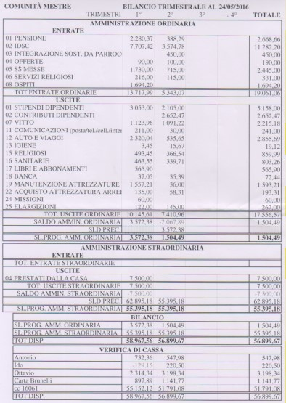
2. Si prendono accordi per l’assistenza ad Auronzo e per le vacanze:
P. Bolis Ottavio, dal 12.6 al 26.6.2016, dal 34.7 al 14.8.2016
P. Borali Antonio, dal 26.6 al 24.7 2016, dal 14.8 al a fine agosto 2016. Egli si assenterà 1-3 giugno per recarsi a Roma e dal 27. Luglio al 4 agosto per recarsi in Polonia al Raduno mondiale della gioventù con il Papa Francesco. Poi dal 4 al 14 agosto si recherà in vacanza. 1. Si esamina da parte del P. Economo, P. Antonio Borali la parte dell’economia che interessa il 2015o
P. Secondo Brunelli potrà andare in vacanza in settembre.
Fr. Ido De Marchi andrà in vacanza il 27 giugno e ritornerà il 15 luglio.
3. Presenze ad Auronzo: inizialmente, il pieno di ragazzi, 20 euro al giorno; in luglio-agosto si accusa una diminuzione di presenze; sono mancati del tutti gli a lunni di Corbetta.
4. La mensa Miani resterà chiusa dal 19 giugno fino al 19 settembre prossimo.
5. In luglio –agosto resta sospesa la messa delle ore 08.00, si celebrerà quella delle ore 18.30, si celebreranno le tre messe della domenica, allo stsso orario. Si sospende il canto dei vesperi alla domenica, alle ore 18.00.
12.6.2016
P. Ottavio Bolis si sposta ad Auronzo per l direzione dei Campi-cuola, cui partecipano i ragazzi della nostra parrocchia.

26.6.2016
Si concludono i Campis cuola ad Auronzo.
27.6.2016
Da Roma arriva il chierico Cleto Bonasia che sarà particolarmente impegnato nell’assistenza del Grest, che si inizia proprio oggi, per un nutrito numero di ragazzi partecipanti
1.7.2016
P. Antonio Borali si sposta ad Auronzo per lla direzione della casa alpina.
4.7.2016
Fr. Ido De Marchi si reca in vacanza.
10.7.2016
P. Antonio Borali si reca ad Auronzo.
15.7.2016
Si conclude felicemente il Grest, nulla ha turbato l’intensa attività dei vari gruppi. Domani sera offriranno, davanti la chiesa, un saggio delle varie iniziative svolte in queste tre settimane.
18.7.2016
Fr. Ido ritorna dalle vacanze.
24.7.2016
P. Antonio Borali ritorna da Auronzo, sostituito da P. Ottavio Bolis.
25.7.2016
P. Antonio Borali parte per la Polonia con il gruppo dei neocatecumenali per la Giornata mondiale della Gioventù con partecipazione del Sommo Pontefice.
22.9.2016
Capitolo della Casa.
1. Lettura e commento della lettera del Rev.mo P. Generale del 15.9.2016 da parte del P. Superiore.’ Stare serenamente insieme, preghiera insieme, incontro con i poveri, dei quali i primi siamo noi ‘. Utilità egiovamentodella rilettura dei nostri antichi documenti. Ritornare alle origini con la nosrea orazione.
2. Nuovo anno: chiedere al M. R. P. Provinciale e Consiglio l’autorizzazione, già chiesta alla Curia di Venezia, per la spesa della parrocchia per la sistemazione delle finestre del patronato, casa dei Padri e delle cappellina feiale: Ne derivano più sicurezza, più risparmio.Il costo si aggira sulle 54.000 euro più IVA. Si attinge al lasciato dellappartamento da parte della Sig.ra Ada.
La votazione, 4 religiosi presenti, tutti danno voto favorevole, 4 su 4.
3. Per gli esercizi spirituale parrocchiali il sacerdote Della Stia, biblista, a parlare della misericordia di Dio in concomitanza della chiusura dell’anno del Giubileo.
4. Reso conto amministrativo per Auronzo: il tutto è andato abbastanza bene, nonostante il notevole calo delle presenze e delle entrate.
5. Si propone la aggregazione in spiritualibus alla nostra congregazione della Sig.ra Floriana Zucchetta, che tutte le mattine partecipa alla recita di Mattutino e Lodi con la famiglia religiosa.
27.9.2016
Giunge ospite il P. Giuseppe Speranzetti, accompagnato da un giovanotto.
2.10 2016
P. Secondo Brunelli si reca a Somasca per gli esercizi spirituali.
5.10.2016
P. Antonio Borali ritorna da Lourdes, dove ha partecipato ad un pellegrinaggio dei suoi compaesani.
Lo accompagna suo fratello, P. Pierangelo, rientrato momentaneamente dall’India.
6.10.2016
Daniela, la signora che presta servizio in casa nostra, è sottopost ad intervento chirurgico, causa dolori alla schiena.
7.10.2016
Da Somasca, dove ha partecipato agli esercisi spirituali, arriva Fr. Luigi Maule. Si fermerà una decina giorni tra noi e poi sarà accompagnato dal P. Ottavio Bilis a Courmayeur
26.10.2016
Capitolo della Casa.
1. Si dà lettura della relazione della nostra comunità, che sarà inviata al Capitolo Generale.
2. Si accenna alla collaborazione pastorale che diverrà più ampia con la partenza, nel prossimo settembre 2107, dei Padri Francescani, che al momento dirigono la confinante parrocchia del Sacro Cuore di Via Aleardi. Il nostro Superiore e Parroco, P. Ottavio Bolis, dalla Curia Patriarcale è stato finora nominato ‘moderatore’ in questo momento di passaggio.
3. Si propone la aggregazione i spiritualibus alla nostra Congregazione dei coniugi Signori Longhin Gianni e Loredana e della Signora vedova Floriana Zucchetta. Si invierà domanda al P. Rev.mo Generale.
4. Ci si accorda per l’orario delle messe il prossimo 2 novembre, ore 08, 11.00, 18.30 concelebrata, 21.00
5. Si riporta la relazione al Capitolo Generale:
26.10.2016
Comunittà’ di Mestre, Parrocchia del Cuore Immacolato di Maria
Relazione al Capitolo Generale
Teniamo presente quanto il Rev.mo P. Vicario Generale, P Josè Antonio, ha scritto nel libro degli Atti a conclusione della visita canonica , il 17.5.2015.
1. Vita comunitaria
Il P. Vicario ci ha dato un incoraggiamento a verificare e promuovere la vita religiosa e l’attività del nostro Ordine somasco e in questo impegno scoprire ed individuare la presenza di Dio nella nostra comunità. Non mancava il riferimento alla celebrazione dell’anno intonato alla vita consacrata.
Chiamati ad anticipare la presenza del Signore: concretamente i mezzi sono la vita comunitaria, il lavoro, la preghiera, capitoli di organizzazione e di verifica, quali momenti veri e seri di fraternità, nei quali si esprimono la vita di comunità e la missione apostolica.
Nella precedente relazione al Capitolo Generale si segnalava una buona comunicazione affettiva, valutata come sobria,aduta, umile, matura, sana e non inquinata, tesa a costruire sull’esempio degli Apostoli una comunità famiglia.
Ci pare di poter riconoscere nella nostra comunità questo buon clima di fraternità e nello stesso tempo il dovere di perfezionarlo.
Ad esempio, gli incontri capitolari non sono così frequenti, né si possono ritenere sostituiti dal facile e familiare scambio di pareri.
La vita di preghiera comunitaria si esprime molto bene nella celebrazione del Mattutino e delle Lodi alle ore 7.30, insieme ai laici.
Per la meditazione l’impegno di ciascuno si risolve nel raccoglimentoin attesa di questi momenti, oppure della celebrazione delle messe quotidiane , e specialmente domenicali, nell’assistenza al confessionale.
Quotidianamente si recita il S. Rosario, alle ore 18.00, prima della S. Messa; la partecipazione dei religiosa è comprensibilmente legata alla libertà da impegni pastorali.
2. Missione apostolica
Parrocchia, cara ai Padri Somaschi perché collega con la storia del Fondatore, dei religiosi presenti fino al 1899 a Venezia, collega al Santo Giovanni XXIII che la ha voluta affidata ai Somaschi.
La sua gestione e la trasmissione del carisma somasco ci occupano nell’evangelizzazione, nella liturgia:
- due messe nei giorni feriali con breve commento al testi della Parola di Dio, tre messe nel giorno del Signore con dignitosa proclamazione della Parola di Dio e coinvolgimento di laici nelle letture ( in tutte le messe ) e nella cantoria ( messa delle ore 10.00 ), recita delle Lodi alle ore 08.00. Canto del Vespero prima di quella delle ore 18.30 e breve spiegazione del capitolo.
- al giovedì, alcun ore di adorazione del SS.mo Sacramento per le vocazioni, al mattino e nel pomeriggio.
- celebrazione di messe per singoli gruppi in occasioni diverse.
- Alle ore 07.30, quotidianamente, celebrazione dele Mattutino e delle Lodi, da parte dei Religiosi e di diverse persone che sono state proposte per l’aggressione spirituale alla Congregazione.
- Attività pastorali particolarmente legate alla persona del Parroco:
Catechismo ai ragazzi, la domenica, dopo la messa delle ore 10.00
Patronato, aperto tutti i giorni, sorvegliato da di un laico, pensionato.
Terminate le scuole il Patronato organizza il GREST, per tre settimane, mattina e omeriggio, con la frequenza di una ottantina di ragazzi e ragazze. Anche diversi giovani si uniscono ai più grandi e si prestano generosamente per la sua conduzione.
Asilo parrocchiale, sotto la direzione di persone laiche.
La mensa Miani: valendosi dell’opera di volontariato di diverse persone distribuisce quotidianamente fin oltre una quarantina di pasti.
Centro per la vita: valendosi sempre dell’opera di volontar,i offre assistenza a donne con bambini in stato di necessità.
CA’ MIANI ad Auronzo di Cadore: viene aperta specialmente in periodo estivo ed eccezionalmente nel perido post-natalizio. La sua conduzione economica è resa possibile solo dalla disponibilità di volontari per il disimpegno della cucina.
La presenza di un Padre finora ha sempre rese molto significativo, quotidianamente, il momento della preghera e della celebrazione liturgica.
Il periodo immediatamente successivo alla chiusura delle scuole viene sempre riservato a campi scuola per ragazzi della parrocchia.
L’economia di questa casa di montagna comincia registrare qualche difficoltà, causa il diminuito numero delle presenze. Quest’anno per ben 20 giorni non ha avuto iscrizioni e un certo numero di persone anziane , solite a venirvi, fu assente.
3. Composizione della Comunità
P. Ottavio Bolis, Superiore e Parroco, nel nono anno del suo mandato, responsabile di tutte le attività della parrocchia.
P. Antonio Borali, Vicesuperiore ed Economo, Viceparroco, responsabile della conduzione della Mensa Miani. Segue anche spiritualmente un gruppo di neocatecumenali della città.
P. Secondo Brunelli, Attuario e incaricato di seguirere un gruppo della 3.a età, che si raduna il lunedì.
Fr. Ido de Marchi, presente in questa comunità dalle metà di settembre dell’anno scorso, collabora per il servizio liturgico, accompagnando i canti all’organo, al provvigionamento della Mensa di quanto viene offerto, ed attende alle necessità della casa, al cui servizio attende solamente una Signora al mattino fino alle ore 13.
L’età dei due ultimi religiosi ha superato la soglia degli anni 80.
I tre Padri godono della retribuzione da parte dell’Ente Sostentamento del Clero. Fr. Ido gode della pensione: l’economia modestamente regge.
4.11.2016
Capitolo della casa.

1. La comunità religiosa si raccoglie alle ore 08.45, per la consegna delle schede per l’elezione di 7 candidati al prossimo Capitolo Generale.
Si formula il giuramento di non elezione di se stessi e dellaelezione di chi si crede il migliore. Si consegnani le schede. Si stende il verbale, che viene riportato:
Comunità dei Padri Somaschi
Parrocchia del Cuore Immacolato di Maria
Mestre-Venezia
4.11.2016
Alle ore 8.45, la Comunità religiosa si è raccolta in Capitolo Collegiale e, dopo avere formulato il giuramento di non eleggere se stessi e di eleggere come delegati al Capitolo Generale prossimo coloro che secondo Dio si giudica di eleggere, ha consegnato ciascuno la propria scheda, che ,chiusa in doppia busta, unitamente al verbale, viene inviata al Preposito Provinciale.
Sono presenti quattro religiosi, si inviano quattro schede.
Distinti saluti.
P. Bolis Ottavio, Superiore
P. Brunelli Secondo, Attuario
2. Si decide di sostituire la vasca da bagno con un impianto doccia nella camera di Fratel Ide De Marchi.
3. Ci si accorda circa l’uso delle chiavi delle diverse automobili, ci sia una doppia coppia di esse.
4. Nei giorni 7, 8, 9 di novembre si terranno in parrocchia gli esercizi spirituali predicati dal M. R. D. Renzo Mandirola s(acerdote) m(issioni) a(africane).
6.11.2016
P. Ottavio Bolis parte nel primo pomeriggio, domenica, per Rapallo, dove il M. R. P. Provinciale convoca i Superiori delle case della Provincia d’Italia. Il convegno durerà fino a mercoledì prossimo.
7.11.2016
In mattinata P. Secondo Brunelli è accompagnato per una visita al Policlinico di Viale San Marco: da una settimana è dolorante al ginocchio destro, che gli rende difficoltosa l’ambulazione. Padre che si tratti di una necrosi alle ossa.
7.11.2016
Nel pomeriggio arriva il P. Giuseppe Oddone per frequentare a Padova conferenze su Lutero. Si fermerà fino al 12.
Nel pomeriggio arriva il P. Pieramgelo Borali, in attesa del visto per ritornare in India. Si fermerà fino a domenica 13.
15, 16, 17.11.2016
Iniziano gli esercizi spirituali per la parrocchia, predicati dal P. Renzo Mandirola della Congregazione Società missioni africane. Tratterrà il tema della misericordia di Dio: parabola del figliol prodigo, Non rinuncio ad aspettarti, del pubblicano e del fariseo al tempio, Guardami fino in fondo, del buon Samaritano, Un balsamo per le ferite.
La partecipiane è stata buona, l’attenzione altissima. Si concludeva con 15 minuti di preghiera in cappella e la recita della Compieta.
Tutta la comunità religiosa vi partecipa.
19.11.2016
P. Antonio Borali partecipa alla due giorni di spiritualità dei neocatecumenali, dei quali segue settimanalmente le riunioni.
25.11.2016
L’intera comunità religiosa si sposta, dopo la celebrazione della messa delle h 08.00, a Treviso, dove si attende al ritiro in preprazione dell’avvento. Predica Mons. Rizzo, delegato vescovile per i religiosi, che tiene due conferenze, brillantissime, sull’avvento.
Ci si ferma per il pranzo con i confratelli di quella casa.
26.11.2016
Arriva il M. R. P. Provinciale. Fortunato Romeo, invitato dal nostro Superiore. A cena sono invitati i nostri congregati in spiritualibus. I nove presenti fanno una breve presentazione di se stessi e delle attività specifiche in cui sono particolarmente imepgnati. La domenica, il M. R. P. Provinciale celebra la messa delle h. 10.00. Nel pomeriggio riparte.
28.11.2016
P. Borali, P. Brunell e Fr Ido partono in mattinata per Somasca per prendere parte alla tre gioni voluta dal M. R. P. Provinciale su argomenti che interessano la formazione permanente. Intervento del P. Giuseppe Oddone sul prossimo centenario della Riforma protestante e del coinvolgimento di San Girolamo e dei suoi primi collaboratori, della Dott.ssa Barbara Salvalai, Vivere la fragilità nella luce della fede, Dalla fragilità sofferta alla speranza nella debolezza, ed infine Relazione del M. R. P. Provinciale e dei Padri incaricati della sensabilizzazione vocazionel. Il raduno si conclude mercoledì pomeriggio.
3.12.2016
P. Borali si reca ad Auronzo per preparare la casa ad accogliere un gruppo di ospiti.
8.12.2016
Dopo la messa delle ore 10.00. parte per Auronzo Il P. Borali Antonio, con assistenti, cuoco,ed i ragazzi del capo-scuola, 25. Domani mattina li raggiungerà anche P. Ottavio Bolis, che si fermerà fino al sabato pomeriggio. Tutto il gruppo ritornerà la sera della domenica, 11.12.2016. Tutto è andato secondo le aspettative.
15.12.2016
Capitolo della Casa.
1. Il Superiore dà letturanel num. 166 del cap. 15.o delle Costituzioni, riguardante il Capitolo Generale. Fa riferimento alla lettera recentemente inviata dal Rev.mo P. Generale, 12.12.2016, e con il nuovo anno si concelebrerà la santa Messa settimanalmente in giorno sta stabilire.
2. Confessione in preparazione al S. Natale: il 17 c.m , h. 15.30, per ragazzi; il prossimo lunedì, h. 15.30, per la terza età; il mercoledì, h. 21.00, per tutti i fedeli. Il 24, h. 23.30, veglia, seguita dalla S. Messa di Mezzanotte.
Si fa un accenno all’invio di auguri natalizi da inviare ai parrocchiani, firmati dai sacerdoti della parrocchia, giudicati ancora utile, nella speranza che giunga ai più lontani.
3. P. Antonio Borali si sposterà ad Auronzo er l’assistenza. Fr. Ido si assenterà per qualche giorno, quando possibile. P. Borali parteciperà a pellegrinaggio in Israele dall’8 al 14 marco 2017.
Il 30 aprile ed il 1.0 maggio P. Parroco prospetta una visita a Somasca con i ragazzi che all’Immacolata furono ad Auronzo.
20.12.2016
P. Secondo Brunelli è portato in ambulanza al Pronto Soccorso, pare, per un colpo della strega, che addolora ogni movimento e che si aggiunge alla necrosi al ginocchio destro. La deambulazione ed il sonno notturno restano alquanto condizionati e così la sua disponibilità nell’arco delle attività della casa.
25.12.2016
Nel pomeriggio il P. Antonio Borali si sposta ad Auronzo per accogliere ospiti in questo periodo natalizio.
ANNO DOMINI 2017
Primo Gennaio 2017
Compongono la comunità di Mestre i seguenti religiosi:
P. Bolis Ottavio Superiore e Parroco
P. Borali Antonio, Vicesuperiore e Viceparroco, Economo
P. Brunelli Secondo
Fr. De Marchi Ido
4.1.2017
Il P. Bolis Ottavio partecipa a Como, presso il Collegio Galio, ai funerali di Fr. Galli Antonio, deceduto in India, trasferito in Italia e che sarà tumulato alla Valletta di Somasca.
5.1.2017
P. Antonio Borali ritorna da Auronzo a Mestre. La casa in questi ultimi gioni è stata molto frequentata. Diversie persone si sono messe generosamente a disposizione per la gestione della cucina e della casa in genere.
14.1.2017
Ritorna in serata il P. Bolis Ottavio, Superiore, che giovedì, 12 mattina, si era recato a Somasca per una visita ai suoi fratelli
1.2.2017
Capitolo della casa.
1. Lettura delle lettera del Rev.mo P. Generale in data 15.1.2017, Passiamo all’altra sponsa.
2. Prossima festa di San Girolamo, il 5 febbraio, ( letture della domenica ): 1) riprendere in modo ben organizzato l’adorazione del SS.mo Sacramento al giovedì, h. 17.00, pregando per le vocazioni e per il Capitolo Generale; 2) alla messa delle h. 10.00, aggregazione in spiritulibus; 3) il giorno 8 febbraio, non ci celebrerà messa alle h. 08.00, ma alle h. 18.30 concelebrazione per il Capitolo Generale e partecipazion dei volontari, specialmente della mensa Miani con successiva cena di fraternità
5.2.2017
In occasione della celebrazione della solennità di San Girolamo in parrocchia, durante la S. Messa delle h.10.00, sono stte aggregate in spiritualibus alla nostra Congregazione le seguenti persone: Gianni Longhin e sua moglie, Loredana, sempre disponibili per tanti servici in parrocchia, chiesa e fuori, molto presenti alla preghiera della Comunità religiosa, genitori di Don Andrea, e la Sig.ra Floriana Lucchetta, già aggregata al glorioso movimento caritativo giovanile, AIS, Aiutiamo in silenzio, da un anno rientrata in parrocchia, costantemente presente alla recita del mattutino e delle lodi.
Al pranzo furono invitati coi nuovi i ... vecchi aggregati, un nutrito gruppo di persone che suscitano veramente entusiamo per la loro disponibilità nel bene.
8.2.2017
Alla celebrazione della messa solenne, concelebrata dai Padri, delle h. 18.30, hanno partecipato, dopo il canto dei vespri di San Girolamo, coloro che volontariamente si prestano per tanti servizi, specialmente alla mensa Miani. Si è ricordato ad essi il folto gruppo di persone che collaborarono con il Miani, i cui nomi ‘sono scritti in cielo e sono noti alla Spirito Santo’ e come il Miani ha trascorso gli ultimi giorni della sua vita, vittima di carità.
Alle celebrazioni liurgiche è seguita una cena gioiosa dove fu imbandito quanto essi stessi generosamente ed abbondantemente aveva portato.
10.2.2017
Accompagnato dal fratello P. Antonio, è giunto nel pomeriggio P. Giovanni Borali, che risiede nell’isola di Haiti. Si fermrà presso di noi.
11.2.2017e
Accompagnato da Fr. Ido De Marchi, il P. Secondo Brunelli si è recato a Corbetta, in occasione dei 90 anni della sorella. Ritorneranno lunedì prossimo.
16.2.2017
Oggi ha ripreso il suo turno di lavoro la Sig.ra Daniela Gomiero. Nel frattempo si è a avuto l’aiuto della Sig.ra Ferrarin, nostra aggregata, che veniva da Campalto.
17.2.2017
Capitolo della casa.
Tutti ireligiosi sono presenti.
1) Si dà lettura della relazione da inviare al prossimo Capitolo Provinciale. È un fac-simile di quella inviata al Capitolo Generale.
2) Premesso il giuramento di non eleggere se stessi, si consegnano le schede con la designazione dei 31 candidati al Capitolo Provinciale. Si consegnano pure le schede con la designano di tre candidati alla rosa degli eleggibili a Padre Provinciale. Le schede, messe in buste diverse, in doppia busta poi, saranno consegnate al M. R. Provinciale.
3) Il prossimo 24 febbraio, si farà il ritiro di inizio quaresima. Si uniranno a noi i Confratelli della Comunità di S. Maria Maggiore di Treviso. Predicherà il P. Renzo Mandirola sma, il quale in serata animerà per la parrocchia un ritiro spirituale.
4) Nei venerdì qi quaresima si terrà la chiesa aperta dal mattino alla sera.
5) Si proporrà dal 30 aprile al 1° maggio una trasferta in treno a Somasca ai giovani dalla seconda media in su: per conoscere meglio San Girolamo. Ospiti in Ca’ Miani e le ragazze presso le Suore di Somasca: sacco a pelo. P. Marek è stato invitato ad animare il gruppo spiritualmente.
6) Siamo tutti interssati al sondaggio: trovare volontari per la prossima estate, ad Auronzo.
20.2.1017
Il P. Superiore, P. Ottavio Bolis, parte per Roma-Albano, dove parteciperà al raduno dei Superiori, voluto dal M. R. P. Provinciale. Tornerà il 22 sera.
22.2.2017
In mattinata è arrivato il carissimo P. Giuseppe Oddone per partecipare ad un raduno in cui si parlerà di Lutero, a Venezia, a San Francesco della Vigna. Si fermerà fino al 24 pomeriggio.
23.2.2017
In matttinata è partito il P. Giovanni Borali, che si trovava presso di noi, con il fratello P. Antonio Borali, dal dal giorno 10 c. m.
Nel pomeriggio giunge notizia della morte di un nipote dei Padri Borali, di 26 anni, il quale soffriva di distrofia muscolare fin dalla nascita. Anche il P. Antonio parte per il paese natio.
24.2.2017
Si dedica la mattina ad un ritiro spirituale in vista della prossima quaresima. Vi partecipano anche quattro Confratlli della Comunità di Treviso, i quali pranzeranno insieme a noi
25.2.2017
Il P. Superiore, P. Ottavio Bolis, partecipa ai funerali del nipote dei Padri Borali.
8.3.2017
P. Antonio Borali pertecipa ad un pellegrinaggio in Terra Santa con il gruppo di Neocatecumenali di Mestre, cui presta la sua assistenza spirituale.
15.3.2017
In serata rientra dal pellegrinaggio in Israele il P. Antonio Borali.
4.4.2017
Giungono in serata da Roma il Fr. Josè Harvey Montana Plaza, eletto Consigliere Generale nel recente Capitolo Generale, e P. Victor Ariel Granados Perez, che ha partecipato al Capitolo Generale, colombiani. Domani visitano Venezia, poi La Madonna Grande di Treviso. Giovedì, 6, nel primo pomeriggio partono per Somasca.
6.4.2017
Ieri sera, provenienti dalla Madonna Grande di Treviso, sono giunti tre padri filippini, accompagnati da P. Mino Arsieri: P. Manuel B. Enguerra, Erwin Manalang e Romel Ermita, tutti partecipanti al recente Capitolo Generale. Questa mattina hanno visitato i luoghi di San Girolamo in Venezia e, alle 16.30, sono ripartiti per Somasca.
17.4.2017
Dopo le ‘straordinarie’ celebrazioni della settimana santa che hanno visto una consolante partecipazione di fedeli che si lasciavano coinvolgere dal rito sacro, il P. Ottavio Bolis, Superiore e parroco, è partito, questa mattina, per Albano Laziale per il Capitolo Provinciale, per il quale è stato eletto dalla base.
22.4.2017
In tarda serata rientra da Albano,Laziale, conclusosi il Capitolo Provinciale, il P. Ottavio Bolis.
30.4.2017
Il Padre Parroco guida un quindicina di ragazzi in un pellegrinaggio a Somasca. Saranno ospititati nella notte presso le Suore Orsoline e presso i Padri.
5.5.2017
Ieri sera è arrivato presso di noi il M. R. P. Provinciale, P. Fortunato Romeo, Oggi presiede la concelebrazione liturgica, alle h. 11.00, nella quale i Confratelli della Comunità di Treviso, unitamente a quelli di Mestre, rinnoveranno i voti religiosi. Partecipa anche un discreto numero di fedeli, sempre molto vicini ai Padri. Segue il pranzo. Verso sera parte il P. Provinciale, che ha avvicinato nella giornata tutti i religiosi di questa casa.
21.5.2017
E’ ospite Il P. Mario Mereghetti, il quale celebra il suo 60° di ordinazione sacerdotale, alla messa delle h 10.00. Calorosissime le manifestazioni di affetto che gli sono tributate da parte dei parrocchiani, che ben ricordano gli anni del suo ministero. Il giorno seguente si reca alla Madonna Grande, presso la Quale aveva celebrato la sua prima santa Messa. Fr. Ido De Marchi in macchina lo aveva prelevato al Collegio Gallio e lo riporta in sede.
27.5.2017
P. Antonio Borali si è recato ad Auronzo per preparativi in vita delle attività estive. Di lì si recherà al paese natio per prelevare il fratello, P. Pierangelo, che in attesa di partire per l’Australia. Rientreranno a Mestre il 29 c. m.
P. Ottavio Bolis si reca a Como per partecipare al 50° di sacerdozio che P. Giovanni Bonacina celebra al Collegio Gallio. Porta al P. Mereghetti un libro fotografico, meraviglioso, a ricordo dei festeggiamenti di domenica scorsa.
Passa per Mestre, ove pernotta, il P. Giuseppe Speranzetti, in andata e ritorno di un pellegrinaggio a Medgiugorie, del quale è guida spirituale.
6.6.2017
P. Secondo Brunelli, accompagnato da Fr. Ido De Marchi, si reca al funerale della moglie di suo nipote, a Casorezzo, provincia di Milano. Rientrano in giornata.
8.6.2017
P. Ottavio Bolis si reca ad Auronzo per gli ultimi preparativi della casa pr i campi scuola dei ragazzi della nostra parrocchia che inizieranno, domenica 11 giugno.
21.6.2017
P. Antonio Borali si reca ad Auronzo per sostituire momentaneamente il P. Ottavio che, a Lodi, parteciparerà ad una riunione famigliare nel monastero della sorella di clausura. Sarà di ritorno sabato mattina.
23.6.2017
Il P. Pierangelo Borali si reca per alcuni giorni presso la sorella a Monte Marenzo, da dove si recherà nella comunità somasca di Nervi.
Arriva da Roma il chierico Angelo Stocco che presterà il suo ministero al Grest, presso il nostro Patronato, che inizierà il lunedì, 26 giugno, e durerà tre settimane.
24.6.2017
Ritorna da Auronzo il P. Bolis Ottavio, Parroco, essendosi conclusi i Campi scuola, riservati ai ragazzi della parrocchia.
25.6.2017
In serata parte per Auronzo il P. Antonio Borali, responsabile della direzione della Ca’ Miani.
26.6.2017
Si iniziano i lavori, che finiranno ben presto i lavori nella camera di Fr. Ido De Marchi, per dotarla di impianto di aria condizionata, ( il clima in questi giorni registra temperature .. africane ). L’impegno della spesa è sostenuto dalla eredità, cui Fr. Ido è stato destinatario da un suo parente, il quale lascia anche un cospicuo contributo finanziario, che sarà elargito ad opere di assistenza dei ragazzi in terra di missione.
14.7.2017
Si è concluso il Grest, durato tre settimane. In serata, sul piazzale della chiesa viene organizzato una rappresentazione di quanto svolto in questo periodo. Il P. Ottavio Bolis, che fu sempre presente, loda ampiamente la disponibilità dei giovanotti e signorine, che sempre meravigliosa. Graditismo lo spettacolo offrerto ai genitori e parenti e ... curiosi numerosi, durato dalle h 20.45 alle h 23.00. I volontari per spreparare il tutto si impegnarono fino alle 24.00.
15.7.2017
Il chierico Angelo Stocco, che si è prestato sempre molto generosamente per il Grest, augurandosi di ritornar l’anno prossimo, parte a mezzogiorno, richiesto della sua collaborazione nei campi scuola organizzati dal Collegio Emiliani di Nervi.
21-22.7.2017
I Padre Boliss prna de due giorni di vacanza a Somasca per uno strameritato riposo.
22-24.7.2019
Giunge d Roma il Rev.mo P. Josè Nieto per un aiuto nelle celebrazioni liturgiche, ricordando quanto affettuoso entusiamo aveva suscitato l’anno scorso, in occasion della visita canonica.
23.7.2017
Accolto dall’aereoporto Marco Polo, giunge da Londra, dove ha visitato un nostro confratello nigeriano, degente all’ospedale, il M. R. P. Provinciale, Romeo Fortunto. Pernotterà presso di noi. Partirà il giorno successivo.
27.7.2017
In serata giunge presso di noi il M. R. P. Provinciale. Il giorno successivo, alle ore 9.30, dovrà incontrarsi con il Patriarca di Venezia. Pranzerà presso di noi e partirà nel primo pomeriggio.
29.7.2017
In serata arriva il P. Giuseppe Speranzetti da Milano, con due giovanotti, ( che necessitano di sostegno morale ), e dpmani saranno accompagnati ad Auronzo, dove resteranno una quindicina di giorni.
1-3.8.2017
P. Ottavio Bolis si porta a Somasca per un po’ di riposo.
6.8.2017
P. Ottavio si sposta ad Auronzo per la conduzione della casa di vacanza. Ritorna a Mestre il P. Antonio Borali, che accompagna il P. Oltolina Giuseppe, che ha trascorso un soggiorno ad Auronzo. Il mattino seguente, ripartiranno per Somasca, dove P. Borali, saluterà il fratello, P. Giovanni Borali, in partenza per l’Australia.
8-9.8.2017
Nella mattinata dell’8, arrivano Giorgio meretti e Stefano Dubini, due scolari di P. brunelli, a Corbetta, ora ventenni per una visita di cortesia. Partiranno il 9, alle 19.00.
Nel pomeriggio faranno ritorno da Aurono P. Speranzetti ed i due giovanotti, fratelli, Michele e Matteo, 18 e 14 anni, dei quali si è parlato il 29 luglio. Si fermeranno ancora a Mestre.
In serata, Fr. Ido De Marchi si reca in vacanza.
11.8.2017
Rientro forzato dalle vacanze di Fr. De Marchi, perché ha smarrito patente, carta di identità e portafoglio. Si avviano le pratiche di ricupero dei documenti
14.8.2017
In mattinata giunge dalle Filippine il P. Luigi Cucci, 83 anni. Domani il P. Antonio Borali lo accompagnerà in Croazia in visita ... alle tombe ed ai pochi carissimi parenti.
16.8.2017
Fr. Ido De Marchi, concluse le pratiche per il ricupero dei documenti, riparte per le vacanze. Con grande soddisfazione ritrova quanto creduto perso, ma in realtà .... finito sotto il sedile della vettura. E così prende la decisione di ritornare a Mestre e concedersi solo qualche occasionale uscita per visita a parenti.
18.8.2017
Nel primo pomeriggio ripartono per Milano il P. Speranzetti, che si è sempre generosamente prestato per il servizio liturgico in chiesa ed i due giovanotti che egli accompagnava, Michele e Matteo, 18 e 14 anni.
In serata ritorna dalla Croazia, dove ha accompagnato il P. Cucci, anche il P. Antonio Borali: ha dovuto superare qualche difficoltà per via di documenti alla frontiera slovena, ricorrendo al consolato italiano a Fiume.
20.8.2017
Rientra da Auronzo il P. Bolis, sostituito da P. Borali ivi salito per i disbrigo della chiusura perfetta della struttura estiva.
P. Bolis ne approfitta per trascorrere un po’ po’ di tempo in famiglia, a Somasca, da dove rientra martedì sera.
3-8.9.2017
P. Parroco è molto impegato per l’assistenza in Patronato, che organizza il così detto Grestino per una settantina di ragazzini.
7.9.2017
Alle ore 10.30 si celebrano i funerali di Luigi Crema, che con la signora, Lucia, l’anno scorso era stato iscritto tra gli Aggregati al nostro Ordine per tante benemerenze. Per l’occasione è giunto da Milano anche P. Livio Donà e da Treviso il P. Gianni Munaretto. Ai Somaschi della casa di Mestre si aggiunsero un Padre Cappuccino ed un sacerdote di Abano Terme, conoscenti del defunto.
Una vera vis crucis quella di Luigi Crema, durata tanti mesi, tra gli ospedali di Mestre e Venezia e qualche rientro a casa, percorsa con tanta e grande fede cristiana, per cui alla stima, che tutti gli portavano, si aggiunge il merito di avere concretamente edificato la vasta cerchia di conoscenze, di cui fu sempre onoratamente circondato.
8.9.2017
P. Antonio Borali e P. Secondo Brunelli partecipano a a Somasca alla professione solenne di due confratelli della Nigeria: Paul Tiverhe Ashoro, da due anni lavora con i ragazzi della casa di Corbetta, e Joseph Mary Nnadozie Okoro, da un anno lavora con i ragazzi della Casa Miani di Somasca.
20.9.2017
Capitolo della casa, cui partecipano tutti i religiosi.
1. Pregiera e successivmente lettura del decreto di nomina di P. Ottavio Bolis a Superiore di questa casa per il prossimo quadriennio. Segue al professione di fede del P. Bolis, riconfermato nella carica.
2. Il 25 e 26, in preparazione alla festa della Mater Orphanorum, alle ore 18.00, preghiera comunitaria. Il 27, alle ore 18.30, i Padri concelebreranno.
3. Si dà lettura delle lettera che il Rev.mo P. Generale ha inviato in occasione del prossimo 27 settembre. Segue breve commento.
4. Si prende visione e si approva dell’andamento economico della casa di Mestre e di Auronzo, presentati dal P. Antonio Borali, economo.
5. Con il mese di ottobre si riprende l’adorazione, al giovedì sera, dalle h. 17.00, alle 18.30. Di sospende l’adorazione del mattino, causa la poca frequenza di fedeli.
23.9.2017
P. Antonio Borali, in giornata, partecipa a Somasca alla celebrazione del 50° di fondazione della Ca’ Miani, presso la quale ha trascorso diversi anni di attività assistenziale.
24.9.2017
Alla messa delle ore 10.00, si celebra il 50° di vita consacrata del P. Paolo Ferrer, giunto in questi giorni dalla Colombia. Per l’occasione è giunto da Como il fratello, P. Sandro, dalla casa del SS.mo Crocifisso, e dalla casa generalizia di Roma il Fr. Josè Montagna, Consigliere generale, col quale P. Paolo aveva convissuto a lungo in Colombia.
A mezzogiorno la casa religiosa ha offerto un buon pranzo ai Confratelli e ai numerosi parenti del festeggiato: in tutti 20 persone.
27.9.2017
Alla celebrazione eucaristica delle ore 18.30, concelebrata dai Padri, con commento storico-spirituale dell’avvenimento della liberazione si Girolamo Miani per opera di Maria SS.ma da parte di P. Secondo Brunelli, è seguita una cena in comune di tutti coloro che sono stati aggregati in spiritulibus ai Padri Somaschi.
1.10.2017
Nel pomeriggio Fr. Ido De Marchi, accompagnato da P. Gianni Munaretto della Comunità di Treviso, si è recato a Somasca per prendere parte agli esercisi spirituali, nel nostro Centro di spiritualità, che finiranno il 6 c. m. nel primo pomeriggio.
12.10.2017
In serata, giunge il P. Rev.mo Vicario Generale, P. Giuseppe Oddone, che sarà nostro ospite, e parteciperà ad una serie di conferenze, a Verona.
Arriva anche da Entreves il Fr. Luigi Maule, che trascorrererà presso di noi, ospite graditissimo, parte delle sue annuali vacanze.
17.10.2017
Ne primo pomeriggio è partito il Rev.mo P. Oddone Giuseppe.
22.10.2017
In mattinata Fr. Luigi Maule parte per Gambellara a visitare i parenti.
Nel primo pomeriggio P. Ottavio Bolis si reca a Somasca peu una sosta di riposo.
26.10.2017
Rientra a Mestre il Fr. Maule. P. Bolis è ritornato ieri sera.
2.11.2017
Oggi si sono festeggiati in allegria e tanta gratitudine al Signore, con numerosi invitati al pranzo, gli 80 anni di P. Secondo Brunelli.
3.11.2017
Accompagnato da Fr. Ido de Marchi, P. Brunelli si reca al paese natio, San Basilio di Ariano Polesine, per una visita ai suoi cari defunti ed ai luoghi in cui fu a Dio chiamato alla Congregazione nel 1949.
5.11.2017
Nel primo pomeriggio, partono per Entreves di Courmajeur il P. Ottavio Bolis ed il Fr. Luigi Maule, che qui ha trascorso un soggiorno di riposo ( rendendosi utile, da mattino a sera, come è sua abitudine, nella sistemazione di mille piccoli e grossi casi di necessità ). Di lì il P. Bolis proseguirà per Rapallo, ove sono convocati dal M. R. P. Provinciale i Superiori delle case.
30.11.2017
In serata ritorna il P. Ottavio Bolis che , il 28, si era recato per un po’ di riposo presso i suoi parenti, a Somasca.
1.12.2017
L’intera famiglia religiosa trascorre la mattinata per qualche ora di ritiro spirituale a Treviso, ospiti a S. Maria Maggiore, in occasione del prossimo Avvento. Ci si ferma anche per il pranzo.
7.12.2017
Fin dal primo mattino P. Parroco si reca ad Auronzo ove ospiterà i ragazzi di terza media, fino al 10, per impegnarli in una specie di campo scuola. Giorni ricchi di impegno spirituale. E’ coadiuvato da diversi laici disponibili ed impegnati in varie attività specifiche.
Purtroppo un blocco della caldaia e la temperatura assai fredda hanno reso impossibile la realizzazione del programma: il 7 dicembre i ragazzi non sono partiti. Ritorno anticipato di P. Parroco.
12.12.2017
Capitolo della casa. Tutti i religiosi sono presenti. 1. Dopo le preghiere di rito si leggono i numeri 6-10 delle nostre Costituzioni che trattano della vita consacrata. Segue una breve commento nel quale si auspica che siano lette con più frequenza le Costituzioni. 2. Si dà lettura di un lettera che P. Walter Persico, Vicario Provinciale, ha inviato. Egli comunica il contributo che la nostra famiglia religiosa deve versare alla Cassa Provinciale: 2.000 euro per ogni religioso sano, cioè 8.000 euro. 3. In preparazione del periodo natalizio si prevedono questi momenti: a. auguri della famiglia religiosa alle famiglie della parrocchia; b. sabato, 16, alle h. 16.15, confessiioni dei ragazzi r genitori; c. il 22, h. 21, confessioni degli adulti: d. alla viglia del Natale, disponibilità per le confessioni. 4. Nel periodo natalizio, presenza del P. Borali ad Auronzo, e possibilità di visitare i propri parenti.
26.12.2017
P. Antonio Borali, in mattinata parte per Auronzo, accompagnato da alcune persone che si prestano al servizio della casa volontariamente, la Sig.ra Giannina e la Sig.ra Lucia Crema.

ANNO DOMINI 2018
3.1.2018
P. Ottavio Bolis, Superiore, con P. Secondo Brunelli, si recano ad Auronzo, per congratularsi con i ‘volontari’ per la loro generosa prestazione, il Sig. Marino ed il Sig. Paolo Borgato. La Sig.ra Lucia Crema. La Sig.ra Giannina è rientrata il primo dell’anno nuovo.
5.1.2018
In piena serata ritorna da Auronzo il P. Antonio Borali, dopo la chiusura del soggiorno invernale nel quale si è registrato a Ca’ Miani il .. tutto esaurito. Una abbondante nevicata ha esigito parecchie ore di spallatura per rendere accessibile l’ingresso a persone ed auto.
10.1.2018
E’ deceduta nella casa di riposo di Sarzano la Sig.ra Floriana Anzelin, ivi ricoverata da tre anni. Era nostra aggregata in spiritualibus per il prolungato, generosissimo servizio diurno prestato alla nostra chiesa. Tutti la ricordano con vera edificazione e gratitudine. P. Ottavio la aveva visitata pochi giorni prima di Natale, nonostante che lei non fosse più in grado di riconoscere quanti la avvicinavano. Egli parteciperà ai suoi funerali, con nutrito numero di persone di Altobello, che si celebreranno il venerdì successivo, sempre a Sarzano.
17.1.2018
P. Ottavio Bolis ha rappresentato la nostra Comunità ai funerali di P. Emilio Pozzoli, deceduto per infarto a Como. Funerali celebrati al Collegio Gallio.
29.1.2018
Tutti i religiosidella nostra Comunità partecipano a Treviso, nel Santuario di S. Maria Maggiore, ai funerali del carissimo P. Lorenzo Netto. Con noi anche il Rev.mo P. Josè Nieto, venuto da Roma, il giorno primo, avendo pernottato presso di noi. Nel ritorno si è aggiunto anche P. Bruno Masier, che si è fermato un giorno presso di noi.
3.2.2018
Dopo la partecipazione alla S. Messa vespertina in memoria di San Girolamo, nel suo glorioso Transito, che viene anticipata alla domenica precedente la festa, un folto gruppo di personemolto legate all’ideale somasco si radunano per una amichevole cena. La famiglia religiosa al completo e 43 grandi amici, straordinariamente legati a n oi per la loro generosa disponibilità in parrocchia e nella sede di vacanze ad Auronzo.
7.2.2018
P. Antonio Borali si reca a Somasca in occasioni delle grandi feste e si mette a disposizione per la celebrazione del sacramento della Penitenza. Ritorna nel pomeriggio dell’otto.
8.2.2018
Dopo la partecipazione alla celebrazione della memoria di S. Girolamo, assai nutrita e straordinariamente partecipata, il gruppo di persone che si distingue per il servizio costante e generoso alla Mensa Miani si raduna in una gioiosa cena in patronato, nella quale ancora servono quanto hanno preparato a casa loro. Purtroppo l’influenza ha trattenuto a casa loro diverse persone.
14-17.2.2018
In questi giorni sono stati nostri ospiti graditissimi e si sono trattati nel migliore dei modi ( con qualche ricercatezza ) Il Rev.mo P. Oddone Giuseppe, Vicario Generale, proveniente da Roma, e due nostri confratelli indonesiani che studiano a Santiago Campostella in Spagna e che sabato prossimo emetteranno la professione solenne, Eduardus Jebar, Ambrosius Turuk, provenienti da Somasca. Visiteranno i luoghi di San Girolamo a Venezia, Treviso, Quero, SS. Corona e Vittore.
20.2.2018
Poco prima di mezzogiorno arriva il M. R. P. Provinciale, P. Fortunato Romeo. per una visita alla nostra famiglia.
21.2.2018
Capitolo della Casa, presieduto dal P. Provinciale, alle h. 9.00.
1. Egli viene per ascoltare individualmente e verificare con particolare riferimento alla vita di consacrazione ed al clima di fraternità esistente. Fa un preciso richiamo alla lettera che il Rev.mo P. Generale ha inviato in occasione dell’8 febbraio scorso a tutte le Comunità per una lettura approfondita ed una verifica.Insiste su
2. Parla di comunità aperta al dialogo, nella quale si creino spazi per i laici. Insiste su comunità solo di lavoro ( senza vita comunitaria ) e comunità di fratelli.
3. Ricorda che le comunità in cui si programma poco ( per la scarsità di riunioni capitolari ) facilmente diventano ... burocratiche, povere di comunione.
4. Informa che il 29.11.2017 ha comunicato al Patriarca ed alla Curia la decisione presa in Consiglio Provinciale di una prossima chiusura della Casa di Mestre e che resta in attesa della loro reazione a questa decisione per giungere ad una disdetta vera e propria del rapporto di reciproca collaborazione.
Seguono diverse domande alle quali egli dà risposta.
Nel pomeriggio il P. Antonio Borali accompagna il M. R. P. Provinciale ad Auronzo per visitare la residenza montana che la casa di Mestre qui gestisce nei periodi di vacanza.
22.2.2018
Nel primo pomeriggio il M. R. P. Provinciale parte per Roma.
25.2.2018
Nel primo pomeriggio, P. Borali Antonio e P. Secondo Brunelli, ai quali si aggiunge il P. Pierino Costa della Comunità di S. Maria Maggiore di Treviso, partono per partecipare ad Albano Laziale all’incontro di formazione permanente, patrocinato dal M. R. P. Provinciale per i giorni 26-28. Viaggiano in auto per trasportare in Archivio Generale tanto materiale cartaceo, nato dalle ricerche storiche di P. Brunelli attorno a San Girolamo ed il suo ambiente ed alla storia della nostra Congregazione. Lo depositeranno il giorno successivo alla partenza.
Ritornano in serata del 28, non ‘sfortunati’ nel viaggio di andata e ritorno in questi giorni pesantemente condizionati dalle condizioni atmosferiche.
L’incontro ha pienamente soddisfatto le loro aspettative e generosamente ricompensato .... le fatiche del lungo viaggio.
5-8 Marzo 2019
P. Ottavio Bolis trascorre alcuni giorni a Somasca per rimettersi in piena salute in vista dei notevoli impegni pastorali che lo attendo.
12 Marzo 2018
P, secondo brunelli si reca, accompagnato da Fratel Ido De Marchi, l’autista, in provincia di Bologna, per una visita alla sorella, 93 anni, in attesa di intervento al femore.
13-15 Marzo 2018
In parrocchia sono stati organnizzati gli esercizi spirituali sul tema Il volto del discepolo. Il predicatore, P. Renzo Monirola, della Società Missioni Africane, già in altre occasioni presente in questa sede, molto ammirato, conquista l’uditorio, ( numero soddisfacente ).
Dopo la conferenza, in chiesa si prega in silenzio e si conclude con la recita di Compieta.
15 Marzo 2018
P. Ottavio Bolis, in compagnia di Diana Spader, responsabile della gestione del Castello di Quero, molto legata a P. Luigi Bassetto. Si reca a Milano per una visita a detto Padre, che dopo una operazione per chiusura delle arterie, dal ventre in giù, Ospedale Fatebenfratelli, ora si trova in coma farmacologico, in grave pericolo di vita. E la preghiera sembra l’unica via di speranza!
16 Marzo 2018
Il P. Antonio Borali partecipa ad un raduno spirituale dei Catecumeni di Mestre, ( egli li segue da tanto tempo ), che lo tiene impegnato fino alla domenica, 18, tardo pomeriggio.
25-28 Marzo 2018
Oggi domenica delle Palme, in serata giungono da Roma, accolti alla stazione feroviaria da tre macchina sette colombiani, di Tunja, più il P. Victor Ariel Granados Perez, accompagnati da Fr. Josè Havey Montana Plaza, 4.o Consigliere Generale. Restano ospiti in casa nostra fino a mercoledì mattina, 28, quando partirano per Somasca. Il lunedì, sono accompagnati con tre auto a Quero, SS. Vittore e Corona ed alla Madonna Grande, nell’arco dell’intera giornata. Martedì, trascorrono la giornata a Venezia e sui luoghi di San Girolamo in questa città.
La comunità li ha trattati molto bene, anche superando qualche difficoltà per la sistemazione della notte.
31 Marzo 2018
Provinciale d'Italia Padri Somaschi provincialeditalia@somaschi.org
Carissimi Ottavio e comunità,
questi giorni avevo provato a chiamare Ottavio per avvisarlo ma non ho avuto risposta ed ho pensato che fosse impegnato per le Confessioni e il triduo pasquale.
Volevo comunicarvi che il consiglio generale non ha ratificato la chiusura della vostra comunità decisa in Consiglio provinciale. I motivi che il padre generale ha dato sono di carattere storici e affettivo - si è ritenuto che la presenza somasca a Mestre non debba essere abbandonata. Il motivo prettamente strategico organizzativo della Provincia non è passato. Rispettiamo la volontà del nostro superiore generale e del suo consiglio.
Per tale motivo il padre generale si è impegnato ufficialmente ad aiutarci a trovare soluzioni per sostenere la nostra Provincia italiana in difficoltà e per per poter continuare ad essere presenti a Mestre.
La soluzione che il padre generale ha prospettato è che Mestre, nel giro di un paio di anni, passi alla provincia delle Filippine, preparando almeno 2 religiosi di quelle terre ad imparare l'italiano e a poter sostenere l'impegno della parrocchia. Il provinciale filippino, sollecitato dal consigliere Junar Enorme, ha aderito con entusiasmo alla iniziativa. Al momento comunque dovremo far fronte con le nostre forze fin quando non avremo questi rinforzi.
Il progetto che avevo fatto a livello provinciale va dunque rivisto: ci sto pensando e dopo Pasqua avremo modo di incontrarci per discuterne insieme.
Ho già avvisato don Angelo Pagan della decisione di rimanere e manderò al patriarca uno scritto ufficiale. È molto contento, gli saranno tolte parecchie castagne dal fuoco.
Mi è sembrato doveroso avvisarvi di questa importante decisione, dando anche qualche spiegazione più precisa.
Sono a vostra disposizione per qualsiasi chiarimento e spero di incontrarvi presto.
Spero anche in una folta presenza laicale mestrina al pellegrinaggio del 21 aprile, in nome di un rinnovato entusiasmo somasco per una presenza che durerà ancora.
Vi auguro una Santa Pasqua e vi abbraccio fraternamente.
In allegato trovate la "non ratifica" del padre generale. Appena riesco a tradurlo vi invierò il carteggio del padre generale con il provinciale filippino.
Allegato
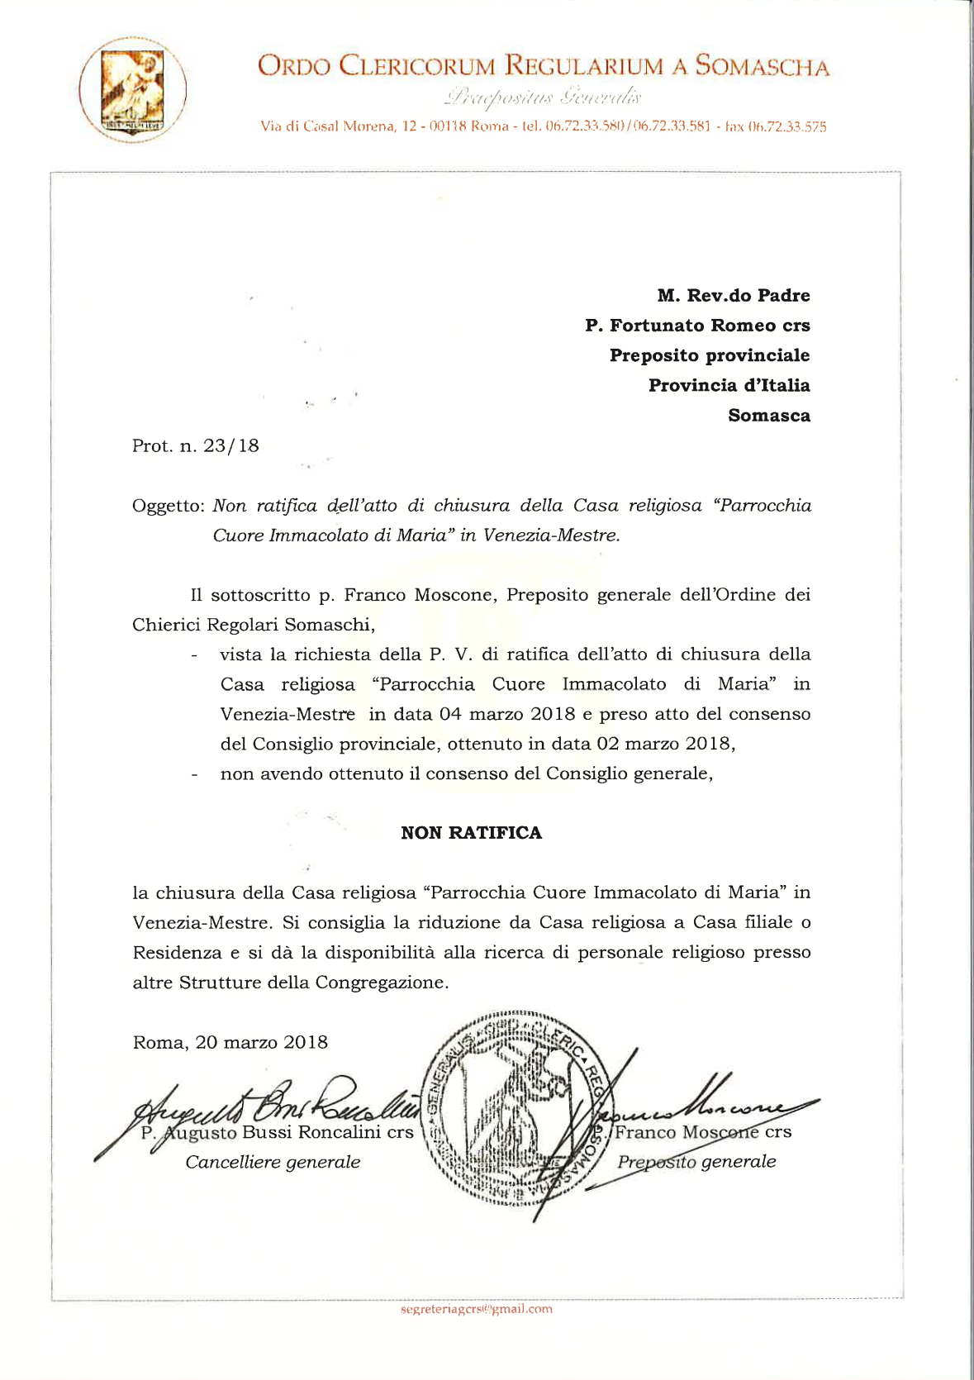
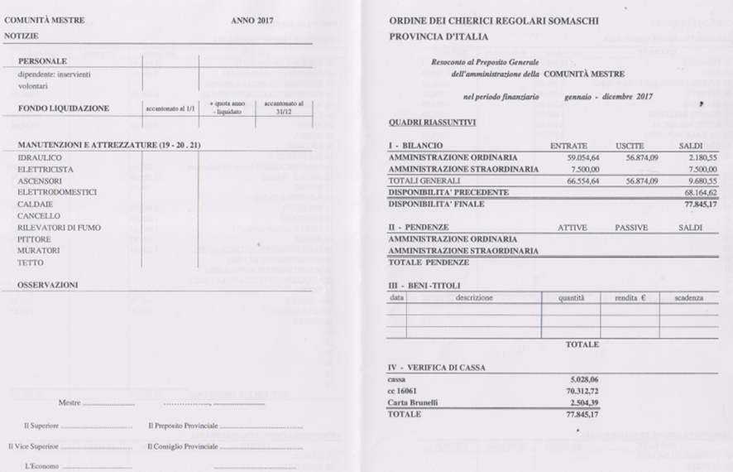
13 Aprile 2018
P. Ottavio Bolis partecipa a Somasca ai funerali del P. Carlo Barera. Andata e ritorno in giornata.
Alla sera si assenta anche il P. Borali Antonio per prendere parte alle iniziative di vita cristiana fortemente impegnata dei Neocatecumenali, che sono organizzate a Lignano Sabbiadoro. Ritorna domenica pomeriggio per la celebrazione dei Vespri e della messa delle 18.30.
16 Aprile 2018
P. Ottavio Bolis parte per Albano Laziale, ove parteciperà al raduno dei Superiori, voluto dal M. R. P. Provinciale. Tornerà mercoledì 18, a tarda sera.
20-23 Aprile 2018
P. Parroco accompagna diciasette ragazzi delle medie in pelegrinaggio ad Assisi, organnizato dal Patriarca per la gioventù della diocesi. Dichiarerà che fu una esperienza straordinaria.
24 Aprile 2018
Giunge, poco prima delle dodici, il M. R. P. Provinciale, P. Romeo Fortunato
25 Aprile 2018
Alle 8.45, I religiosi della caomunità si radunano con il P. Provinciale, il quale informa sulla respinta da parte del Consiglio Generalizio della ratifica di chiusura della casa di Mestre, avvenuta un mese fa e della quale ci aveva già dato notizia inviando lo scritto generalizio.
Informa ugualmente delle promessa di aiuto, per tenere aperta questa sede mestrina, da parte della Provincia delle Filippine. Tutto cio appare al momento una soluzione alquanto discutibile, pur restando l’unico rimedio per far fronte all’emergenza.
Si prospetta anche l’ipotesi di rendere la casa di Mestre casa filiale di quella di Treviso, con Superiore residente alla Madonna Grande.
Alle ore 11.00, unitamente ai Confratelli della Madonna Grande di Treviso, 4 Padri, si rinnovano solennemente i voti, in chiesa, è San Marco, alla presenza del P. Provinciale e degli Aggregati in spiritualibus. Anche questi, insieme, rinnovano la loro promessa di seguire sempre generosamente l’esempio lasciatoci da San Girolamo.
Alle 12.00 segue l’agape fraterna con la comunità di Treviso.
P. Provinciale di
ferma fra noi fino alla mattinata del 26.
27 Aprile 2018
Solo a scopo di ... salvataggio della memoria del passato si inserisce la seguente dipositiva:
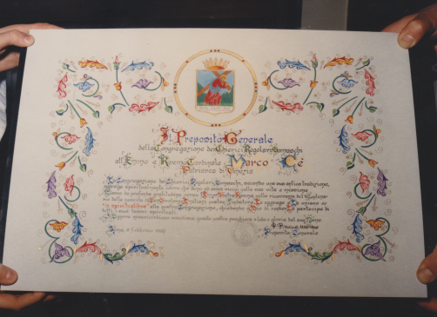
4-7 Maggio 2018
P. Antonio Borali parte in serata del venerdì per Roma, dove, il sabato mattina, con il gruppo mestrino dei Neocatecumenali, a Tor Vergata, si incontreranno con Papa Francesco, in occasione del 50.o di fondazione del movimento. Tornerà domenica sera, 7.
9 Maggio 2018
Il P. Parroco, P. Ottavio Bolis, si reca a Somasca, per un ricupero di energie e un po’ di riposo. Ritornerà l’11, in mattinata.
13 Maggio 2018
Giunge, ospite gradito, il P. Celi Nelson della comunità di Bogotà per incontrare persone che furono in Colombia e per visitare i luoghi di San Girolamo. Riparte il 19, nel primo pomeriggio, diretto in Spagna.
20 Maggio 2018
Oggi in parrocchia, giorno di Pentecoste, si celebrano le Cresime per 18 ragazzi e due adulti. Il P. Parroco, P. Ottavio Bolis, è stato autorizzato da Patriarca a darle lui stesso.
27 Maggio 2018
In giornata va e ritorna da Rimini il P. Antonio Borali per la celebrazione di un matrimonio.
28 Maggio 2018
Verso mezzogiorno giungono ospiti graditi Il Rev.mo P. Vicario Generale, P. Oddone Giuseppe, il P. Maestro dei Novizi P. Varghese Parakudiyil, e quattronovizi: Umberto Boero, leonardo Idakwo, Christian Nwekeh, Peter Anugwolu. Visiteranno i luoghi di San Girolamo.
1 Giugno 2018
Nella prima mattinata parte il gruppo dei Novizi e Padri che li accompagnano. Nelle serate, in chiesa, durante il fioretto, sono stati presentati alla comunità e sono stati gioiosamente festeggiati.
4 Giugno 2018
In giornata P. Ottavio Bolis si reca ad Erve e torna per partecipare al funerale di persona molto legata alla sua famiglia.
6 Giugno 2018
Capitolo della casa, al quale tutti i religiosi sono presenti.
1. P. Antonio Borali, economo della casa, presenta il resoconto della amministrazione della Comunità di Mestre e di Auronzo, una separata dall’altra, delle quali si presentano le copie. Il tutto viene approvato dai religiosi presenti.
2. Per adesso la casa di Auronzo può fruire e ‘gioire’ per la buona disponibilità di ‘volontari’. Il P. Superiore propone, quale segno di riconoscenza, l’aggregazione in spiritualibus, da richiedersi al Rev.mo P. Generale, dei Signori, Agata e Carmelo Cambareri e della Sig.ra Antonia Enzo ved. Vitturi, donna anche di molta fede.
3. A giorni P. Parroco sarà ad Auronzo per i campi scuola dei ragazzi della parrocchia. Poi lo sostituirà il P. Antonio.
4. Con l’inizio del GREST arriverà il Confratello Luigi Stocco, per tre settimane, come nell’estate dell’anno scorso.
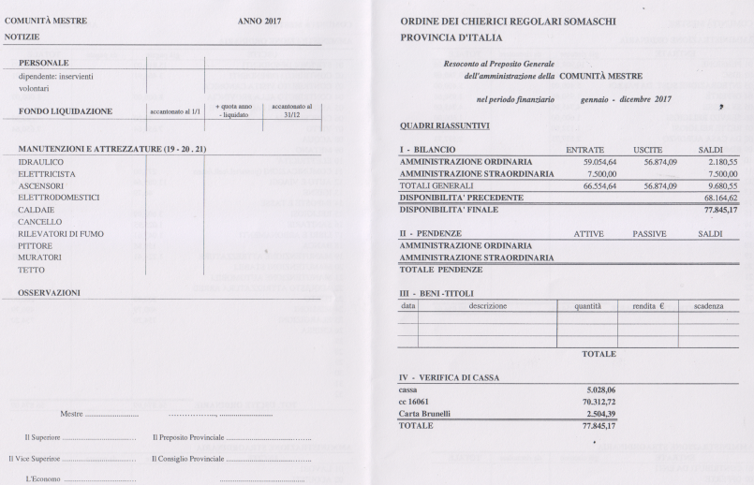
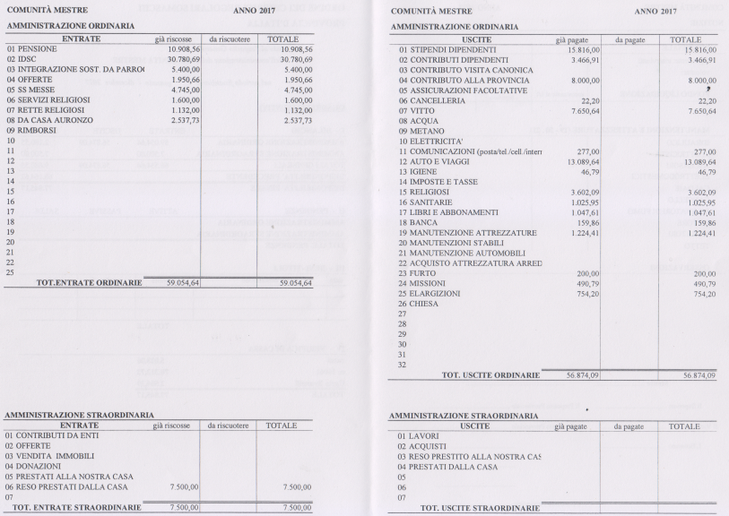
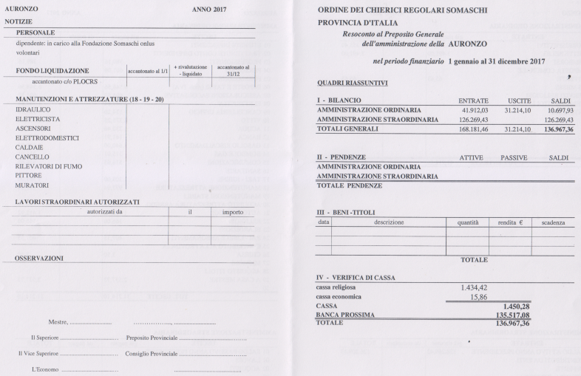
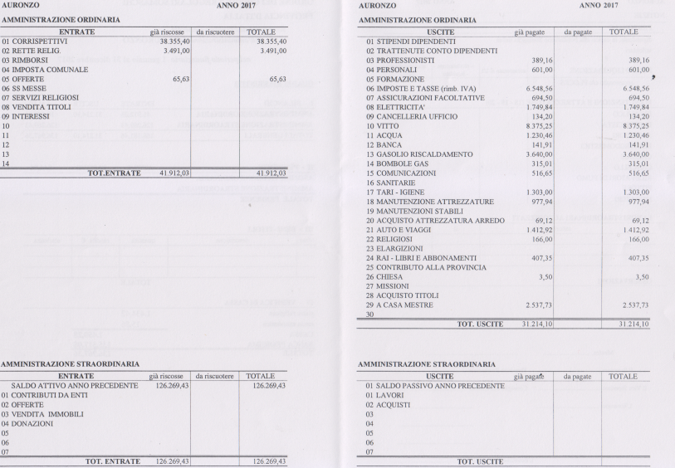
8 Giugno 2018
P. Ottavio Bolis si porta ad Auronzo per gli ultimi preparativi per i prossimi campi scuola e ritona il giono dopo al mattino.
9 Giugno 2018
Giunge, graditissimo ospite il Fr. Luigi Maule, che celebrerà al suo paese un felice anniversario di una delle sue quattro sorelle Suore, sparse un po’ per mezzo mondo. Ripartirà il 12 in mattinata.
10 Giugno 2018
P. Ottavio con il gruppo del personale volontario partono presto per Auronzo: dovranno accogliere i partecipanti al primo campo scuola, sono i più piccoli.
17 Giugno 2018
P. Parroco accoglie ad Auronzo il gruppo delle medie che partecipano al campo scuola.
18 Giugno 2018
Nel primo pomeriggio giunge dall’Oceania, precisamente da Perth, il P. Pierangelo Borali. Sifermerà alcuni giorni in compagnia del Fratello Antonio.
21 Giugno 2018
P. Pierangelo Borali e P. Brunelli Secondo si recano ad Auronzo per le confessioni dei ragazzi del campo scuola.
24 Giugno 2018
Nel primo pomeriggio arriva il Ch. Angelo Stocco, da S. Alessio all’Aventino, che si presterà a collaborare per il Grest, tre settimane, organizzato dal nostro Patronato, per un gruppo di ragazzi tra i 90 ed i 120. Il Grest inizia il 25 giugno.
In serata ritorna da Auronzo anche il P. Ottavio Bolis, Parroco, essendosi conclusi i campi scuola.
26 Giugno 2018
P. Pierangelo Borali parte per una visita ai parenti nel bergamasco, prima di ritornare in Australia.
2 Luglio 2018
P. Antonio Borali, in giornata, si reca a Como ai funerali di P. Livi Balconi, deceduto il 30.6.2018.
2 Luglio 2018
Da fino a sabato mattin, 7 luglio, è nostro ospite il Sacerdote Don Mania, del Kenia, che beneficato da Luigi Crema e Signora Lucia, nostri aggregati, venuto a Mestre per una visita di amicizia ad essi, alla Sig.ra Crema.
4 Luglio 2018
P. Antonio Borali parte per Auronzo, dove prende il via la gestione della pensione e dei soggiorni estivi.
13 Luglio 2018
Sul Piazzale dell chiesa con una serata gioiosa si conclude il GREST. Quasi 120 ragazzi si esibiscono in manifestazioni diverse eibendo quanto insieme hanno realizzato in queste tre setteimane.
Da segnalare il nutrito numero di persone che si sono prestate per la gestione del tutto: pulizie in modo speciale del Patronato e della Mensa Miani. Straordinaria la prestazioni di giovani, maschi e femmine, che, dal mattino alla sera, hanno assistito i molti gruppi di ragazzi nel gioco e nelle diverssime attività dal canto alla cretività artistica. I Genitori hanno dimostrato la loro gratitutine e soddisfazione per questo straordinario periodo.
14 Luglio 2018
Il confratello Angelo Stocco, nella prima mattinata, parte per una breve sosta in famiglia, da dove ripartirà per altra prestazione ai ragazzi di Vallacrosia. Sempre si è dimostrato intelligentemente e generosamente disponibile.
22 Luglio 2018
Terminata la celebrazione eucaristica festiva delle ore 10.00, Padre Ottavio Bolis parte per Somasca per un relax ... necessario. Ritorna il 24 sera.
29 Luglio 2018
In serata giunge ospite Giorgio Meretti, 21 anni, da Abbiategrasso ( MI ), già alunno di P. Secondo Brunelli nell’Istituto di Corbetta. Il lunedì si recano ad Auronzo-Dolomiti, il martedì visitano il Delta Padano ( San Basilio di Ariano Polesine ). Ed in serata il giovane ritorna ad Abbiategrasso.
3 Agosto 2018
Via Internet, e-mail, si apprende nella quotidiana pagina che il M. R. P. Provinciale invia per ricordare avvenimenti importanti della Congregazione, compleanni ed anniversari dei Confratelli, quanto si riporta ad litteram:
Provinciale d'Italia Padri Somaschi <provincialeditalia@somaschi.org>
08:33 (6 ore fa)
Buongiorno, cari confratelli.
Spero voi stiate bene.
Vi comunico le mie definitive decisioni riguardo a Mestre e Treviso, dopo aver ottenuto ieri pomeriggio tutte le conferme e le ratifiche da parte della curia generale.
1) Riduzione di Mestre a casa filiale di Treviso (occorrerà fare al più presto uno statuto e farlo approvare dal preposito generale). Una volta ottenuto lo statuto, sarà nominato un responsabile della casa filiale.
2) Trasferimento di p. Borsari al Collegio Gallio quale delegato della residenza.
3) Trasferimento di p. Bolis a Treviso - nominato superiore di Treviso e della casa filiale di Mestre, fatta presentazione alla diocesi per la nomina a parroco di S. Fosca in Santa Maria Maggiore.
4) Fatta presentazione al patriarcato per la nomina di p. Adriano Serra a parroco del Cuore Immacolato di Maria in Mestre.
Comunico inoltre che verso la fine del 2018 - inizi 2019 arriveranno a Mestre due confratelli filippini che in futuro, anche secondo le indicazioni del p. generale, prenderanno in mano la parrocchia e la comunità religiosa, con le modalità che si discuteranno a suo tempo.
Ho fatto i dovuti passi nei confronti delle diocesi interessate.
La decisione è stata complessa per i motivi che conoscete ma oggi mi sento sereno in queste decisioni.
Il Signore della vita e della storia ci accompagni nel futuro.
Disponibile a tutti i chiarimenti.
Un caro saluto.
5 Agosto 2018
Subito dopo la celebrazione della messa delle 10.00, P. Ottavio Bolis parte per Auronzo, per dare il cambio nell conduzione di Ca’ Miani al P. Antonio Borali, che in serata ritorna Mestre.
9 Agosto 2018
P. Ottavio Boils, P. Antonio Borali e Fr. Ido De Marchi partecipano al SS.mo Crocifisso di Como ai funerali di P. Mario Mereghetti, della comunità del Gallio. Il carissimo Padre era stato per nove anni Parroco ad Altobello, ancora ricordatissimo, ed una rappresentanza di parrochiani fu presente al funerale.
19 Agosto 2018
P. Ottavio Bolis ritorna Mestre da Auronzo, sostituito d P. Antonio Borali, pomeriggio.
27 Agosto 2018
Nel primo pomeriggio rientra a Mestre P. Antonio Borali e così viene chiusa la casa di villeggiatura di Auronzo.
28 Agosto 2018
P. Ottavio Bolis, dopo la celebrazione di un funerale. alle ore 16.00, parte per Somasca dove si tratterà fino al 31 sera.
2 Settembre 2018
Nel pomeriggio P. Antonio Bolis si reca a Loreto per seguire un corso di esercizi spirituali.Venerdì sera si recherà a Como dove il giorno seguente rappresenterà la nostra Comunità alla ordinazione sacerdotale, in Duomo, di due nostri Confratelli nigeriani. Alla sera rientra a Mestre.
9 Settembre 2018
P. Antonio Borali si reca ad Auronzo per ospitare un gruppo a Ca’ Miani. Il tutto in giornata.
12 Settembre 2018
Nel pomeriggio giunge P. Serra Adriano, che sostituirà il P. Ottavio Bolis, che si sposterà alla Madonna Grande di Treviso, nella conduzione pastorale delle parrocchi. Si fermerà solo pochi giorni, nei quali viene introdotto nelle diverse aggregazioni parrocchiali dal suo predecessore.
Tornerà definitivamente il prossimo 24 settembre.
13 Settembre 2018
P. Antonio Borali si reca a Somasca, dove nel pomeriggio professeranno 4 novizi: tre nigeriani ed uno italiano. Tutti i Confratelli della nostra comunità si uniscono in preghera e invocano la pienezza di grazie su queste speranze della Congregazione.
13 Settembre 2018
Via e.mail si riceve dal M. R. Provinciale.
Carissimi,
vi invio una bozza di statuto della casa filiale di Mestre.
Come prescrive la prassi del nostro diritto, lo statuto è stilato dal provinciale, dopo aver sentito i religiosi della comunità da cui la casa filiale dipende (ovvero tutti i religiosi di Treviso e di Mestre) e poi approvato dal generale con il suo consiglio.
La bozza è mutuata da altri statuti simili.
Chiedo a p. Ottavio di farmi pervenire tutte le osservazioni che riterrete opportuno fare.
Un caro saluto e buon lavoro!
In allegato:
PROVINCIA D’ITALIA
CASA FILIALE “Parrocchia Cuore Immacolato di Maria”
VENEZIA - MESTRE

1. La “Parrocchia Cuore Immacolato di Maria” di Venezia – Mestre è casa filiale della casa religiosa “Santuario santa Maria Maggiore” di Treviso, come da decreto del preposito provinciale Prot. 189/18 del 17 luglio 2018, ratificato dal vicario generale Prot. 89/18 del 2 agosto 2018.
È costituita dai religiosi addetti all’attività parrocchiale e caritativa della “Parrocchia Cuore Immacolato di Maria.
I religiosi sono assegnati alla casa filiale dal preposito provinciale, cui spetta anche fissarne il responsabile.
Il superiore della casa religiosa è anche superiore della casa filiale.
Il capitolo locale è formato dai religiosi dell’una e dell’altra casa.
Il consiglio del superiore è formato dai religiosi professi solenni dell’una e dell’altra casa.

2. I confratelli della casa religiosa e della casa filiale si riuniscono per:
a) gli atti previsti dalle Costituzioni (ritiri comunitari, celebrazioni eucaristiche o altri momenti di preghiera, momenti di fraternità), nelle forme e nei tempi che il superiore giudica opportuni, specialmente se su richiesta dei confratelli;
b) i capitoli locali o consigli del superiore, secondo quanto previsto dalle nostre Costituzioni, in particolare per la programmazione annuale e periodica, e per la verifica delle attività apostoliche.

3. Un apposito Libro degli Atti sarà redatto dal responsabile o da un altro incaricato della casa filiale. In esso sarà annotato quanto previsto dal n. 120D delle CC, salvo ciò che è di competenza della casa religiosa da cui la casa filiale dipende.

4. Il superiore, responsabile ultimo della famiglia religiosa costituita dalle due case, è tenuto dalle Costituzioni ad animare i confratelli perché vivano i valori della nostra missione.
È invitato a sentire come prezioso il compito di aiutare e verificare che vengano rispettati i momenti di vita fraterna (preghiera e altre iniziative di vita comune) e gli impegni del servizio apostolico propri della casa filiale.
Questo compito è affidato anche, per la gestione ordinaria, al responsabile della casa filiale.

5. I religiosi della casa filiale fanno riferimento, per le attività ordinarie e per le spese personali, al responsabile.

6. La casa filiale detiene il suo fondo economico formato:
a) dai proventi dell'attività;
b) da quanto viene offerto specificamente alla casa filiale.
Al termine dell'anno solare il resoconto della casa filiale verrà approvato dalla comunità religiosa e inviato al preposito provinciale.

7. Il presente statuto andrà in vigore a partire dal ………..2018.
Eventuali modifiche al presente statuto possono essere introdotte e hanno valore secondo le procedure previste per l'approvazione.

Approvato dal preposito generale, con il consenso del suo consiglio, in data …… 2018 (Prot. /18)

23 Settembre 2018
Durante la celebrazione eucaristica delle ore 10.00 viene tributata al P. Parroco, D. Ottavio Bolis, una meravigliosa manifestazion di affetto, stima e gratitudine per il lavoro pastorale svolto negli undici anni di sua permanenza nella Parrocchia di Altobello, Cuore Immacolato di Maria.
A gioni egli lascerà la sede mestrina per la casa di S. Maria Maggior di Treviso, in qualità di Superiore e Parroco.
Continuerà a ad esercitare la carica di Superiore anche della comunità di Mestre, divenuta per decisione del M. R. P. Provicniale, sua filiale di S. Maria Maggiore di Treviso.
24 Settembre 2018
In mattinata Fr. Ido De Marchi si reca presso un suo fratello ad Istrana, ( Treviso ), per una periodo di riposo, trovandosi in uno stato di salute assai incerto, piuttosto grave.
Nel pomeriggio giunge da Taranto Il P. Adriano Serra, che è stato qui deputato dalla obbedienza in qualità di Parroco, in sostituzione del P. Bolis. Quasi subito viene introdotto, gradualmente, nell’insieme di responsabilità che lo attendo.
L’accoglienza si dimostra sempre gioiosa ed affettuosa.
27 Settembre 2018
Festa della Mater Orphanorum.
In mattinata i Religiosi si recano a Treviso, presso la Madonna Granda: recitano il S. Rosario davanti all’immagine che accolse i ceppi della prigionia del Santo Fondatore, unitamente ai Confratelli di quella comunità.
Si dà lettura della lettera del P. Rev.mo Generale: ... un rinnovato impegno per una generosa dedizione alla nostra missione ( CCRR. 51).
Segue il pranzo insieme.
Alla Messa dell ore 18.30, a Mestre, celebrazione della festa liturgica della Mater Orphanorum, cui partecipano tuttti gli aggregati in spiritualibus.
Si aggiungono altre tre aggregazioni: i Signori Cambareri Carmelo ed Agata, e la Sig.ra Enzo Antonia, signori che si sono straordinariamente distinti per la loro immediata, gioiosa, generosa, costante disponibilita nel campo della carità.
Segue una fraterna cena insieme di tutti gli aggregati, che cementa ulterioremente la volontà di imitare gli esempi di San Girolamo Emiliani
28 Settembre 2018
P. Ottavio Bolis, che rimane nella qualità di Superiore della Comunità di Mestre, lascia definitivamente questa sede per quella di Treviso.
30 Settembre 2018
P. Adriano Serra alle ore 10.00 celebra la sua prima Messa domenicale dinnanzi alla parrocchia.
P. Antonio Borali partecipa al solenne ingresso nella Parrochia della Madonna Granda di Treviso di P. Ottavio Bolis. Moltissimi collaboratori mestrini sono affettuosamente presenti.
2 Ottobre 2018
P. Antonio Borali e P. Adriano Serra partecipano a Como, nella chiesa del SS. Crocifisso, ai funerali del P. Gianasso Ferrante, deceduto il 30.9.2018, a Tortora, provincia di Cosenza, luogo di assistenza per uomini che soffrono per dipendenze varie.
In mattinata è ritornato Fr. Ideo De Marchi dal soggiorno presso suo fratello ad Istrana, paese natio.
5 Ottobre 2018
Capitolo della casa.
Tutti i religiosi sono presenti a questo Capitolo convocato dal Superiore P. Ottavio Boli, residente , però, a Treviso.
Dopo la preghiera, P. Ottavio esorta ad essere testimoni di amore fraterno in questa circostanza nuovo nella quale l’obbedienza ci ha voluto. Ed il segno migliore è quello di una comunità serena, che parla con serenità. Certo il periodo si può considererae di prova per il cambio di personale, la riduzione ad una casa filiale. Ci soccorra la buona fede. Sempre pronti ad aoffrire a Dio eventauli sofferenze.
Si avvia un ampio scambio di pareri, ma rimangono sempre solo parole, anche interssanti, ma sempre dipendenti da quanto può avvenire.
Si accenna ad un prossimo Capitolo, unitamente alla Comunità di treviso.
7 Ottobre 2018
P. Adriano Serra viene presentato dal Mons. Angelo Pagan, Vicario del Patriarca, come nuovo Parroco, successore di P. Ottavio Bolis, all’inizio dell celebrazione ucaristica delle ore 10.00.
Poi Il Vicario Generale, graziosissimo nel suo rivolgersi ai presenti, deve lasciare Altobello per recarsi ad altri doveri.
Tutta la celerazione è riuscita meravigliosa per la affettuosa parteciazione della intera numerosa assemblea di fedeli, per i canti ottimamente preparati.
E’ seguito nel salone del Patronato un gustoso rinfresco.
Nel pomeriggio si sono organizzate le Altobelliadi, giochi per i ragazzi. Come al mattino così al pomeriggio P. Adriano Serra era presente, sempre a tu per tu con quanti lo volevano conoscere personalmente.
Alle ore 18.00, si è ripresa la celebrazione dei Vespri cantati.
16 Ottobre 2018
In mattinata, P. Ottavio Bolis, Superiore, raduna i Religiosi di Mestre ed esorta a vivere in spirito religioso questi momenti di transizione da uno stato ben definito ad altro, che pare solo in evoluzione, solo adombrato nello Statuto fatto circolare dal P. Provinciale., con il quale ci incontreremo il 19 ottobre prossimo.
Approfittando di un passaggio offertogli da P. Ottavio Bolis, Fratel Ido De Marchi si reca ad Istrana presso suo fratello per alcuni giorni.Tornerà venerdì 19 ottobre per il Capitolo.
18 Ottobre 2018
Il M. R. P. Provinciale, P. Romeo Fortunato, giunge ospite a Mestre.
19 Ottobre 2018
Capitolo della casa, presente il M. R. Provinciale, unitamente a tutti Padri della Comunità di Treviso: P. Ottavio Bolis. P. Gianni Munaretto, P. Pierino Costa e P. Lucio Zavattin.
I Religiosi della casa filiale di Mestre: P. Antonio Borali, P. Serra Adriano, P. Secondo Brunelli e Fratel Ido De Marchi.
P. Ottavio Bolis, Superiore dice di avere espressamente invitato i M. R. P. Provinciale ad essere prrsente a questa riunione per leggere insieme, le due comunità, lo statuto.
Lo statuto, attualmente nelle nostre mani, prende origine da quello applicato già per l’unione delle case di Satte e di Martina Franca.
Si osserva che la casa di Mestre vive un momento di ‘evoluzione’, essendo il discorso della collaborazione che deve giungere dalel Filippine ancora molto vago e pare anche, al momento molto ra rivedere. La problematica che nasce dall’affidamento di questa casa ai Confratelli Filippini non è mai stata seriamente presa in considerazione.
Da tutto il discorso pare emergere questo pensiero: vengano i Confratelli delle Filippine con lo spirito di chi sa di aver molto ricevuto dai Confratelli d’Italia e viene dipendentemente a dare altrettanto in clima di collaborazione.
Il discorso giunge a chiedersi: perché devovo esistere due case, una dipendente dall’altra?
Non manca un accenno alla casa di Auronzo, senza giungere ad alcuna conclusione precisa.
Restando il tutto come appare dallo Statuto, allegato nella Casa di Mestre, in data 13 settembre 2018, pare si debbano accettare e precisare questi punti e cariche:
- le due amministrazioni restano separate, con economo che non si identifichi con il Superiore o Responsabile.
- il P. Provinciale deve incaricare per Mestre un religioso come Responsabile, e possibilmente, si suggerisce, che non si identifichi con il Parroco.
- nessuno obietta che a Mestre economo resti ancora il P. Antonio Borali, che ha le mani ... in pasta anche per l’amministrazione parrocchiale.
18 Ottobre 2018
P. Antonio Borali in serata parte per Lignano dove partecipa ad una due giorni di ‘convivenza’ con il movimento catecumenale. Tornerà per la messa del pomeriggio di domenica.
20 Ottobre 2018
In mattinata riparte il M. R. P. Provinciale.

25 Ottobre 2018
Verso meggiorno giungono da Somasca Tre confratelli filippini: P. John Valenzuela, parroco nelle Filippine, P. Manuel Lobo, formatore in Indonesia, Fr. Lamberto Timbol, iniziatore di opera somasca in Vietnam. Pare che celebrino un 25.mo di sacerdozio o di consacrazione religiosa. Purtroppo nessuno di loro parla italiano, nessuno di noi parla filippino o inglese.Da Roma arriva anche il P. Oddone Giuseppe, Vicario Generale, loro interprete e loro guida nei luoghi di San Girolamo. Il nostro spirito di ospitalità li mette a loro agio ed essi concelebrano con noi. Anche potuto anche usufruire della macchina per recarsi a Quero-Treviso ed a Padova ( S. Antonio e santa Croce, già sede somasca ).
30 Ottobre 2018
I tre confratelli filippini partono per Nervi, sempre guidati dal P. Oddone Giuseppe, Vicario Generale.
Nel pomeriggio arriva P. Ottavio Bolis che dorme a Mestre e riparte nella mattinata seguente.
2 Novembre 2018
In mattinata P. Antonio Borali si reca a Foppenico sulla tomba dei suoi Cari. Di lì s sposterà sul lago d Garda, dove, fino a domenica pomeriggio, parteciperà ad una ‘convivenza’ unitamente ai componenti il gruppo di neocatecumenali, che segue a Mestre. Riornerà per la messa della sera di domenica , 4 novembre.
4 Novembre 2018
Il P. nostro rev.mo, Generale, P. Franco Moscone, è stato nominato da Sua Santità Arcivescovo di Manfredonia, Vieste e San Giovanni Rotondo. La notizia, già conosciuta da ieri sera, via e.mail, oggi è pubblicata su Avvenire, quotidiano cattolico.
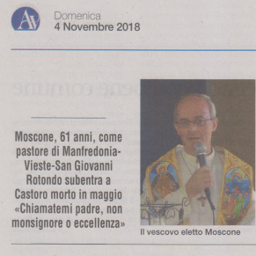
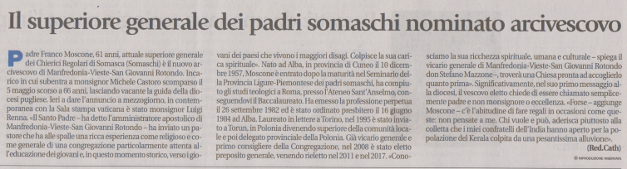
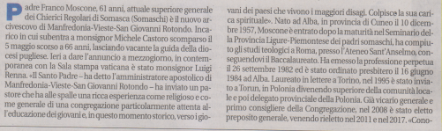
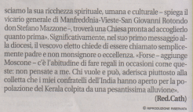
9-11 Novembre 2018
P. Antonio Borali presenzia ad una ‘convivenza’ del movimento catecumenale, assicurando ugualmente la celebrazione eucaristica vespertina del sabato e domenica.
15-17 Novembre 2018
Fr. Ido De Marchi trascore breve soggiorno presso il fratello ad Istrana (TV).
16-18 Novembre 2018
P. Antonio Borali presenzia ad una ‘convivenza’ del movimento catecumenale, assicurando ugualmente la celebrazione eucaristica vespertina della domenica.
La messa del 17 sera, prefestiva, è celebrata da Sacerdote della Caritas, che nella nostra chiesa organizza una serata per i ‘ senza dimora’, con offerta di cena, nel salone del Patronato.
22.11.2018
P. Erwin Kelurahan giunge all’aereopoto Marco Polo di Venezia, accolto all’arrivo da P. Antonio Borali e P. Secondo Brunelli. Ad Altobello è festosamente accolto da P. Ottavio Bolis, Superiore, venuto appositamente da Treviso, da P. Adriano Serra e da Fratel Ido De Marchi.
Il P. Erwin era precedentemente Superiore in Indonesia, a Ruten-Biara Panti Asuhan ’Santo Hieronimus Emilianus’. Prima della trasferta in Italia, ha fatto una cappatina nelle Filippine per un approccio coi Superiori e con i famigliari.
Egli diventa membro della nostra Comunità.
Nella serata lo si festeggia fraternamente.
27 Novembre 2018
In mattinata arriva il M. R. P. Provinciale, P. Fortunato Romeo il quale consegna a P. Brunelli Secondo la nomina di responsabile della comunità di Mestre, casa filiale di quella della Madonna Grande di Treviso. Contemporaneamente consegna lo statuto che regola le relazioni tra le due Comunità, delle quali Superiore è il P. Ottavio Bolis.
Il P. Provinciale riparte nel primo pomeriggio.
29 Novembre 2018
L’intera comunità religiosa partecipa, in mattinata, nella chiesa dei Padri Cappuccini, a Mestre, al ritiro del clero diocesano, nel quale predica il Patriarca, Moraglia Francesco.
30 Novembre 2018
In mattinata, unitamente alla Comunità somasca di Treviso, si vive un momento di ritiro spirituale, prima dell’Avvento, nel quale predica il P. Renzo Mandirola delle Missioni Africane. Segue il fraterno convivio.
3 Dicembre 2018
P. Borali ed P. Irwin, andata e ritorno, partecipano a Somasca ai funerali del P. Vitali.
7 Dicembre 2018
L’intera nostra comunità religiosa alle ore 11 si ritrova a Treviso ed insieme a quei Confratellidella Madonna Grande, riuniti in Capitolo, si vota per l’elezione di cinque Religiosi da inviare al prossimo Capitolo Generale.
P. Ottavio Bolis, Superiore distribuisce a tutti il definitivo Statuto per Casa filiale Parrocchia Cuore Immacolato di Maria, Venezia-Mestre, che è stato approvato dal Vicario Generale, con il consenso del suo Consiglio, in data 27 novembre 2018 ( Prot. 139/18 ).
Segue lettura del n. 76 delle Costituzioni, che tratta dell’impegno dei Somaschi addetti al lavoro in una parrocchia.: si evidenzia l’attenzione ai poveri, alla gioventù, alla istruzione catechistica , ai malati, alla collaborazione con i laici, alla collaborazione con altre parrocchie, sempre tenendo presente il carisma di S. Girolamo. Il nostro impegno si esprima come in un luogo della misericordia.
La discussione che segue fa riferimento ai seguenti temi: 40 anni della Mensa Miani ad Altobello, con augurabile momento celebrativo nella 2.a domenica di febbraio 2019, attenzione al rischio dell’agire con scarsa spiritualità, incentivare le motivazione spirituali.
Breve attenzione al prossimo Natale con accenno a qualche presenza nella propria famiglia di origine, alla presenza ad Auronzo.
I Religiosi di Mestre si fermano, ottimamente trattati, al pranzo, con i Confratelli di Treviso.
25 Dicembre 2018
L’intera comunità è invitata al pranzo natalizio dai Confratelli di Treviso, ottimamente trattati. Si ha coì l’opportunità di ammirare la splendida mostra dei presepi organizzata da P. Pierino Costa lungo tutto il chiostro: uno più bello dell’altro.
26 Dicembre 2018
P. Antonio Borali si trasferisce ad Auronzo per gestire la casa montana che ospita inizialmente proprio i giovani della nostra parrocchia. Già prima di Natale aveva fatto ‘un salto’ per assicurarsi circa i ‘problemi’ del riscaldamento. Ancora ci si appoggia su una rotazione di volontari che assistono in cucina e nella sistemazione delle pulizie della casa.

ANNO 2019
Stato della Famiglia Religiosa
P. Brunelli Secondo, responsabile
P. Serra Adriano, parroco
P. Borali Antonio, economo
P. Manalang Erwin
Fr. De Marchi Ido
1 Gennaio 2019
P. Erwin, in giornata, approfittando di un passaggio, si reca ad Auronzo per visitare Ca’ Miani. Ritorna con il bus che trasporta i giovani della parrocchia nostra che hanno trascorso un settimana a Ca’ Miani.
5 Gennaio 2019
Ritorna da Auronzo il P. Antonio Borali, che ha atteso alla gestione della Ca’ Miani dall’immediato dopo Natale, sostenuto dalla collaborazione generosa di diversi volontari.
12 Gennaio 2019
P. Adriano Serra si reca ad Alba per assistere alla consacazione episcopale di P. Franco Moscone, nostro P. Generale. Nel pomeriggio anche i religiosi rimasti a Mestre seguono, via TV Padre Pio, la funzione straordinaria e veramente meravigliosa.
Lunedì 14, P. Serra si recherà a Somasca per partecipare al raduno, voluto dal P. Provinciale, in Centro di Spiritualità.
14 Gennaio 2019
In mattinata P. Antonio Borali si reca al convegno di Somasca, unendosi nel viaggio a P. Pierino Costa della Comunità di Treviso.
16 Gennaio 2019
In serata ritornano dal convegno di Somasca i Padri Serra e Borali.
18 Gennaio 2019
Presente il P. Superiore, P. Ottavio Bolis, venuto da Treviso, l comunita intera si raccoglie per precisare alcuni dati , specialmente in funzione della festa di S. Girolamo, l’8 febbraio.
Precede uno scmbio di osservazione circa lo Spirito Santo, da poco invocato, che ha animato San Girolamo.
Si precisa e fissa il triduo, alle ore 18.00 dei giorni 4, 5, 6 febbraio, utilizzando lo schema riportato nel nostro libro di preghiera , a pag.113. Il giovedì, 7, celebrazione dei primi vespri.
La festa sarà celebrata il giorno 10.
L’8 febbraio, alle ore 10.30, siamo invitati a celebrare la festa del Santo Fondatore con i Confratelli di Treviso.
Il 10 febbraio, alla Madonna grande il Chierico Pivetta emetterà la professione solenne. Parteciperanno P. Borali, P. Brunelli, P. Erwin e Fr. Ido.
Solamente un accenno ad una messa e cena per i volontari della mensa Miani e per un incontro con gli aggregati in spiritualibus.
Solamente un accenno per meglio precisare le attività nel soggiorno di Auronzo. Organizzazione ad altro tempo, restando sempre referente il P. Antonio Borali
2 Febbraio 2019
Alle ore 7.30, i radunano nella nostra chiesa i Religiosi delle varie famiglie e congregazioni per celebrare la giornata molto significativa della Presentazione al Tempio di Gesù.
Partecipano al pellegrinaggio, che la diocesi organizza ogni primo sabato del mese, presieduto dal Patriarca, che processionalmente si concluderà nella chiesa dei Padri Cappuccini, con la celebrazione eucaristica.
E’ arrivato anche, ieri sera, P. Ottavio Bolis da Treviso.
5 Febbraio 2019
In mattinata, in treno, P. Erwin Manalang si trasferisce a Somasca per assistere alla festa di San Girolamo. Ritornerà a Mestre il giorno 9.
In serata, alle h.18.00, si è iniziato il triduo a San Girolamo: una mezz’ora di preghera assai partecipata, nella cappellina invernale.
8 Febbraio 2019
In mattinata la nostra comunità si sposta a Treviso enella chiesa della Madonna Grande, unitamente al Vescovo della Città ed ai Confratelli di quella casa si celebra la S. Messa di San Girolamo.
Vi partecipano nunerosi fedeli della parrocchia di Mestre, legati a noi dalla aggregazione in spirtualibus.
Siamo invitati al pranzo
Alle 18.30, celebrazione di San Girolamo in parrocchia, a Mestre, con partecipazione di quanti si prestano, sull’esempio di S. Girolamo, volontariamente nel servizio della mensa ai poveri. Si ricordano doverosamente quanti di essi ci hanno preceduto nel segno della fede.
Segue una amichevole fraterna cena, organizzata, fornita e servita sempre dagli stessi volontari.
17 Febbraio 2019
P. Antonio Borali celebra la messa delle h. 8.00 e si reca al paese natio per un battesimo. Ritornerà il 19 pomeriggio.
22 Febbraio 2019
In serata P. Antonio Borali con il gruppo dei Neocatecumenali si reca a Lignano Sabbiadoro per una convivenza, Ritornerà domenica, 24, per la celebrazione della messa delle h. 18.30.
26 Febbraio 2019
P. Ottavio Bolis, Superiore, passando per mestre raduna la famiglia eligiosa per un incontro comunitario.
Martedì, 5 marzo, alle h. 10.30, a Treviso, si terrà un Capitolo
Al quale dobbiamo partecipare anche noi di Mestre.
Per il consueto ritiro di inizio quaresima, ogni comunità prenderà parte alle iniziative locali. Noi parteciperemo al raduno del clero, nella chiesa dei Cappuccini, il marzo, h. 9.30.
P. Ottavio avvia una riflessione sul tema “Noi siamo una famiglia di fede, molto relazionata alla pastorale parrocchiale”. Accenna alla ricchezza di talenti di cui sono portatori i laici: dobbiano sentirci impegnati nella valorizzazione di detti talenti. Ne siamo responsabili.
Richiama alla valorizzazione dello ‘sguardo’ verso chiunque, come inizio di vera relazione. Che si traduce in vero favore di tutto ciò che unisce.
Segue un vivave scambio di opinioni sulle prossime attività quaresimali ( non devono essere una ripetizione, non si deve abbandonatre quanto già avviato, deve essere qualcosa nato dalla comunità religiosa, ecc. )
Non è mancato l’accenno alla collaborazione con quanto già fanno i filippini in quel di Mestre: pronti alla collaborazione, ma non a focalizzare sulla chiesa nostra parrocchiale.
5 Marzo 2019
A Treviso, a Santa Maria Maggiore, la nostra comunità di Mestre si unisce a quella della Madonna Grande che alle hore 10.30 si radunano in Capitolo.
1. Si dà lettura del Capitolo 7, pag. 59 delle Costituzioni, che esortano alla penitenza ed alla mortificazione.
- docilità alo Spirito Santo che trasforma ad imagine del Figlio;
- preghiera davanti al Crocifisso;
-convrsione a Dio nel sacramento della penitenza;
- sulla via del Signore:
- vivendo la povertà,
- coltivando le forme penitenziali stabilite dalla Chiesa;
- in particolare il venerdì;
- sobrietà nel cibo
- coltivando il silenzio per una maggiore unione con Dio;
- dandosi allo studio ed al lavoro manuale:
- con accettazione di prove fisiche e morali:
- unenodi nostri dolori a quelli di Cristo, invocando la misericordia divina.
2. P. Ottavio Bolis suggerisce un momento comunitario in spirito di penitenza: in una specie di lectio divina lenna eggere e personalmente commentare le letture della domenica successiva.
Si accenna ad una penitenza che permetta di soccorrere chi è nell’indigenza.
Noi cosa individuiamo per opera somasca della nostra comunità?
Si distribuiscono fotocopie di articolo Un prete così: sia di stimolo a vivere più intensamente il nostro ministero.
A questa discussione tutti i religiosi sono stati invitati ad espremere il suo parere.
3. La casa di Treviso ha ricevuto una eredità di 400.000 euro, che sono sttai consegnati al P. Provinciale. La Provincia è disposta a sostenere il 50% della spesa prevista per provvedre di ascensore la casa di Treviso, nella quale lo spazio permette la realizzazione dell’opera.
Il preventivo di 27.900 euro + Iva, escluso impianto elettrico ed opera muraria ascenderebbe così così a 40.000. Bisognerà presentare domanda al Consiglio Provincializio con verbale del Capitolo della casa che approva.
La votazione,cui partecipano 10 religiosi, ha un esito di dieci voti favrevoli.
4. Le due Comunità si incontreranno il 29 aprile prossimo, a Mestre, alle hore 11.30 per concelebrazione della messa e rinnovazione dei vori. Ci si augura ‘ con la partecipazione delP. Provinciale.
5. Si pranza con i Confratelli di Treviso.
7 Marzo 2019
Alle ore 9.00, presso la chiesa dei Padri Cappuccini, nel mercoledì delle Ceneri, ci uniamo al Patriarca ed ai Sacerdoti della diocesi, per un inizio della quaresima in raccogliemento e preghiera.
12 Marzo 2019
P. Antonio Bolis e P. Erwin Manalang partecipano a Somasca ai funerali del P. Pierino Redaelli, deceduto a Rapallo l’8 scorso.
19 Marzo 2019
Nel pomeriggio P. Antono Borali, P. Erwin Manalang e Fratel Ido De Marchi partecipano a Gambellara ( VI ) ai funerali della sorella di Fratel Luigi Maule.
19 Marzo 2019
Nel pomeriggio P. Antono Borali, P. Erwin Manalang e Fratel Ido De Marchi partecipani a Quinto ( TV ) ai funerali della sorella di P. Riccardo Gasparini.
24 Marzo 2019
Nel pomerigio. giunge da Treviso, accompagnato da P. Ottavio Bolis, il Fratel Luigi Maule, ospite graditissimo, fino a mercoledì mattina.
4 Aprile 2019
Il P. Adriano Serra, Parroco, è partito questa mattina per il suo paese, in provincia di Cuneo, dove ieri è deceduta sua sorella, Lucia, 80 anni, i cui funerali si svolgeranno domani. Fa conto di ritornare nella giornata di domenica.
26 Marzo 2019
In mattinata ritorna a Corbetta, sua residenza, il P. Matthieu Ntahizaniye, gradito ospite fin da martedì sera, 23.
29 Aprile 2019
I Confratelli della comunità di S. Maria Maggiore di Treviso negono in mattinata a Mestre ed alle ore 11.00 insieme ai Confratelli di Mestre rinnovano i voti. La solenne concelebrazione è presieduta dal P. Ottavio Bolis, Superiore. Partecipano numerosi fedeli della parrocchia, ma specilamente nella quasi tottalità gli aggregati in spiritualibus: pure essi pronunciano una formula di particolare impegno nell’ispirarsi agli esempi di San Girolamo. Dichiareranno la loro gioia singolare di questa rinnovazione.
Segue il pranzo fraterno comunitario.
30 aprile 2019
Su invito espresso del Superiore P. Bolis, si assenta P. Adriano Serra che si reca a Narzole a scopo di ... distensione. Ritornerà il 3 maggio nel primo pomeriggio.
4 Maggio 2019
Nel primo pomeriggio P. Erwin Manalang si reca a Roma per partecipare al Capitolo Generale come delegato della Provincia religiosa delle Filippine. Il Capitolo inizierà il 6 maggio ad Albano Laziale.
11 Maggio 2019
Ci sono stati inviati i risultati delle elezioni del Capitolo Generale, al completo:
M. Rev. P. José Antonio NIETO SEPÚLVEDA crs
Preposito general
Rev. Fr. Junar GONZALES ENORME crs
Vicario general
Rev. P. Giuseppe ODDONE crs
Rev. P. Gracious Yesudas KUTTIYIL crs
Hno. José Harvey MONTAÑA PLAZA, crs
Consejeros generales
Si era pregato tanto per questo evento importantissimo ei continuerà a farlo coinvolgendo anche i laici più sensibibili eaperti a quanto riguarda il carisma di San Girolamo.
11-14 Maggio 2019
Si ospitano, solo per la notte, tre sacerdoti della Polonia.
15-18 Maggio 2019
Si ospitano tre Confratelli della Colombia. Conclusosi il Capitolo Generale, guidati da Fr. Josè Montagna, visitano i luoghi di San Girolamo: Hermelindo Ariza e Cesar Fernando Franco. Nella mattinata del sabato si spostano con la nostra machina a Treviso. Nella prima mattina del lunedì, 20, riconsegnano la vettura e partono in treno per Somasca.
18-19 Maggio 2019
Nella serata del 18 arrivano da Roma P. Erwin Manalang, tre Confratelli filippini: P. Javier San Jose (Padre Proviciale) P. Melchor Umandal e P. Santiago Gonzales ed un Signore filippino, loro grande amico. Pernottano e la mattina dopo si recano in Croazia, dove erano d’accordo di accompagnare il P. Luigi Cucci, che si trova in Italia.
23- 27 Maggio 2019
In serata ritornano i Confratelli Filippini. Il 24, visitano Venezia, il 25, accompagnati da P. Secondo Brunelli, visitano Treviso, ospiti a pranzo dai Confratelli, Feltre, i Santi Vittore e Corona e Quero. Il 26, visitano Padova. Nel primo pomeriggio del 27 dall’aereoporto Marco Polo ritornan in sede.
24 Maggio 2019
I religiosi di Mestre, meno P. Erwin che accompagna i Confratelli filippini, si recanoa Treviso, ove si tiene Capitolo Collegiale. P. Ottavio Bolis legge il Vangelo del giorno e tutti esprimono con spontaneità la propria adesione a Gesù che ci .. chiama non servi, ma amici.
Segue l’approvazione del bilancio amministrativo dell’anno 2018 della casa religiosa di Treviso, della casa religiosa di Mestre e di Auronzo.
Siamo ospiti a pranzo dei Confratelli di S. Maria Maggiore.
27-31 Maggio 2019
P. Secondo Brunelli, il 27, è ricoverato all’Ospedale, Angelo, di Mestre, il giorno successivo è sottoposto ad operazione per asporto di affezione tumorale benigna, una neofomazione, in urologia. Tutto, grazie al Cielo, si è risolto molto bene, ed il 31, alle ore 10, rientrava a casa.
3 Giugno 2019
Nel primo pomeriggio giunge ospite graditissimo il P. Luigi Kucik, che arriva da Somasca. Domani il P.Antonio Borali lo accompagnerà in auto presso i suoi parenti in Croazia.
P. Antonio ritorna la sera del 4.
3-6 giugno 2019
Il P. Adriano Serra, Parroco, su invito del P. Superiore, si reca fino al 6 pomeriggio, presso i parenti in provincia di Cuneo, per un breve riposo
9 Giugno 2019
P. Adriano Serra, Parroco, ed il P. Antonio Borali, in mattinata si trasferiscono ad Auronzo, ove inizia il Campo-scuola per le elementari, che durerà fino 15 c. m.
12 Giugno 2019
Per urgenze varie P. Borali ritorna a Mestre e riparte in giornata per la sede montana.
14 Giugno 2019
Rietro a Mestre del P. Serra e del P. Borali per impegni pastorali.
23 Giugno 2019
Ad Auronzo si apre il secondo Camposcuola per ragazzi delle edie. Li accompagna dalla mattinata il P. Adriano Serra con l’équippe di giovani della parrocchia.

P. Antonio Borali si reca al suo paese Foppenico, per incontrare i suoi fratelli, Religiosi Somaschi, che giungono dall’Australia e dall’America. Il 24 si recherà ad Auronzo.
29-30 Giugno 2019
Sono nostri ospiti da Bagotà il P. Nelson Esteban Celi Celis con sua sorella ed una nipote.
30 Giugno 2019
Nel primo pomeriggio ritorna da Aronzo il P. Serra Adriano
Giunge anche da Roma il Chierico David Antonio Romero Rodas per collaborare nell gestione del Grest.
Doveva arrivare anche il Chierico Cleto Bonasia ma un incidente ... sul lavoro glielo ha impedito.
1 Luglio 2019
Prende il via il GREST per un centinaio di ragazzi. Teminerà il 19 luglio.
3 Luglio 2019
Sono nostri ospiti i Confratelli Pierangelo e Giovanni Borali. Domani ripartono per Auronzo dove troveranno P. Antonio Borali.
7 Luglio 2019
Nella prima serata iunge da Roma il Chierico Cleto Banasia che si resterà come collaoratore nella assistenza al Grest.
10-11 Luglio 2019
Sono nostre ospiti, solo per la notte, due cugine dei Padri Borali.
12 Luglio 2019
Rientra in Comunità Fr. Ido De Marchi dopo aver subito alcuni interventi chirurgici, day hospital, presso la clinica di San Camillo di Treviso, ospite del fratello ad Istrana.
13 Luglio 2019
P. Ottavio Bolis, P. Adriano Serra, P. Erwin Manalang, partecipnano a Narzole ai funerali del P. Luigi Gomba, deceduto il 10.
14 Luglio 2019
Nel primo pomeriggio il Chierico David Romero, con l’autorizzazione dei suoi Superiori di Roma, parte per Milano per trascorrere alcuni giorni di vacanza presso un suo fratello.
19 Luglio 2019
A mezzogiorno rientra da Milano il Ch. David Romero, che alla era, insieme al Chierico Cleto Bonasia interpreterà due belle canzoni religiose, sul Piazzale Madonna Pellegrina, in occasione della conclusione del GREST. A questa iniziativa di tre settimane parteciparono, in totale, 111 ragazzini. Straordinaria la disponibilità degli educatori, molte le iniziative, geniale la creatività.
20 Luglio 2019
I due Chierici, David Romero e Cleto Bonasia, nel primo pomerigggio, rientrano nello Studentato di Roma.
31 Luglio 2019
Nel pieno pomeriggio arriva Giorgio Meretti, già alunno di P. Secondo Brunelli a Corbetta, ora quasi 23enne. Il 1 agosto, unitamente a P. Erwin, visitano S. Antonio a Padova e fanno una visita San Basiio, paese di origine dl P. Secondo. 2 agosto in mattinata si recano alla Madonna Grande, sono ospiti a pranzo di questi Padri. Alle 17.30, il giovanotto ritorna ad Abbiategrasso, suo paese natale.
9-11 Agosto 2019
Sono state ospitate due Signorine di Somasca, legate a noi per il servizio delle loro mamme nelle opere assistenziali di Somasca. Per tre notti, hanno usufruito solo del pernottamento, nell’appartamento a nord della chiesa.
22 Agosto – 5 Settembre 2019
P. Secondo Brunelli è stato chiamato in ospedale per togliere focolai di tumore, dopo l’operazione subita il 28 maggio. L’intervento, definito ‘cosa seria’ in tre operazioni all’inguine in simultanea, grazie al Cielo, è andato bene. Una ferita stenta a chiudersi, causa la massa grossa come un’arancia che è stata tolta, ed esige un mesetto di tempo per suturarsi: con le dovute medicazioni il tutto può ottenersi anche a domicilio.
I Confratelli di Mestre in tre turni giornalieri hanno garantito preziosa assistenza. Altrettanto quelli di Treviso, specialmente il P. Ottavio.
25 Agosto 2019
P. Antonio Borali rientra a Mestre da Auronzo dove ha guidato l’andamento estivo della Ca’ Miani, coadiuvato da alcuni laici che hanno gratuitamente e generosamente prestato la loro opera.
La casa estiva riaprirà ancora per alcune iniziative della parrocchia di Santa Maria Maggiore di Treviso, sotto la responsabilità di P. Ottavio Bolis.
29 Agosto – 1 Settembre 2019
P. Adriano Serra partecipa ad Albano Laziale al raduno riservato ai Laici che collaborano coi Padri Somaschi in diverse attività.
5 Settembre 2019
P. Giuseppe Speranzetti, come nell’andata del pellegrinaggio a Mejugorie, pernotta ad Altobello, nel ritorno.
7-10 Settembre 2019
E’ nostra ospite una sig.na della Colombia, Anabel, che lavora in un nostro istituto come psicologa, e che ha partecipato, a fine agosto, al raduno di Albano Laziale per laici somaschi.
9 Settembre 2019
Capitolo della casa.
Alle quattro del pomeriggio, si raduna la comunità al completo in Capitolo, presieduto dal M. R. P. Provocinciale, P. Romeo Fortunato, giunto in mattinata e che ha precedentemente parlato con tutti i religiosi. Presente anche il P. Ottavio Bolis, Superiore.
Argomento principale, proposto dal P. Provinciale: la sistemazione della casa di Mestre, il ruolo di P. Erwin Manalang e l’obligo pressante di imparare l’italiano, per poterlo svolgere al meglio. Arriverà l’11, nel primo pomeriggio, un altro padre dalle Filippine, P. Balderama Enrico Galido a far parte di questa comunità.
Il P. Provinciale chiede il parere di P. Ottavio: il nuovo padre deve subito immergersi nello studio dell’italaiano, possibilmente presso un’altra comunità.
Il Rev.mo P. Generale richiesto dal P. Provinciale ha risposto di non essere addentro ai progetti del passato, ma pare favorire l’intesa tra i due Provinciali, italiano e filippino.
Per questo P. Romeo scriverà al suo collega filippino per vedere se egli abbia intenzione di rendere la comunità di Mestre partecipe della Provincia filippina.
La Curia diocesana, interessata da P. Romeo, ha nominato P. Erwin cappellano dei Filippini di Mestre e Venezia, e lo ha sostituito a P. Secondo Brunelli, nel sostentamento del Clero, come viceparroco.
Pare che il progetto del P. Rev.mo Franco Moscone si stia realizzando e che convenga si realizzi.
Il ruolo di P. Balderama deve essere stabilito dal Provinciale filippino.
Con il suo arrivo la comunità mestrina, con sei componenti, diventa, da filiale, indipendente? Non adesso.
Si insiste assai sull’inserimento concreto di P. Erwin nella realtà parrocchiale.
8 – 13 Settembre 2019
E’ nostro ospite graditissimo il Fr. Josè Montagna, Consigliere Generale, quale il giorno 10 ha fatto visita alla Sig.ra Daniela Gomiero, operata ad una mano.
9 Settembre 2019
La Sig.ra Daniela Gomiero, che attende al servizio domestico, deve ricovrarsi al Policlinico per intervento chirurgico ad una mano e sarà assente per 45 giorni per malattia.
10-13 Settembre 2019
Fratel Ido De Marchi è ricoverato in ospedale dell’Angelo, causa intervento chirurgico per ernia addominale. Il 13 ritorna a casa dovendo prestare tutte le attenzioni che il caso merita. Nella notte è stato assistito dal P. Ottavio Bolis.
11 Settembre 2019
Accolto da P. Erwin e da un signore, molto legato ai Padri Filippini, è giunto felicemente all’aereoporto Marco Polo di Tessera il confratello P. P. Balderama Enrico Galido. La comunità mestrina goisce per la sua venuta.
15 Settembre 2019
P. Erwin e P. Enrico, accompagnati da un loro amico, si recano a Vicenza ad un raduno religioso dei Filippini di quella città.
16 Settembre 2019
Alle ore 10.00 si sono celebrate le esequie, veramente solenni, del Sig. Antonio Pettolillo, quasi 98 anni, nostro aggregato in spiritualibus, come lo era stata la sua Sug.ra Bruna. Il celebrante, P. Ottavio Bolis, con il quale concelebrarono tutti i Padri della Comunità, ha molto bene illustrato come, da vero servo nella vigna del Signore, specialmente nel campo della carità, egli abbia messo a frutto i talenti ricevuti dal Signore. E lo invocava a farsi intercessore presso il Padre di altre, numerose vocazioni nell’ambito parrocchiale.
16 Settembre 209
Capitolo della casa, unitamente ai Confratelli della Comunità di Treviso. Aperto con lettura della parabola dei talenti, tenendo presente che siamo all’inizio di un nuovo anno sociale.

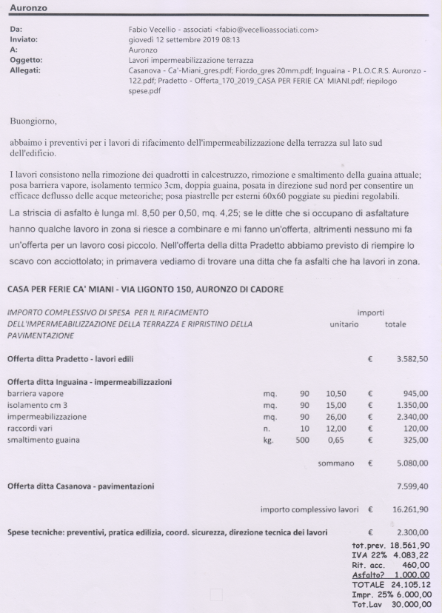
La comunità è, sì, segno visibile delle realtà future, ma non tralascia di dimostrare, nel traffico dei talenti, quanto sia bello stare nella casa del Signore.
Il Capitolo affronta la questione della impermeabilizzazione della terrazza d’ingresso della casa estiva, Ca’ Miani, di Autronzo, causa al momento di tanta umidità nel locali sottostanti.
Viene distribuito il foglio con il preventivo di questo intervento ( ricopiato nella pagina precedente ): totale lavori, ( dai quali resta esclusa la scala, euro 30.000.00.
Sugue discussione: conclusione più convincente pare che sia il dato della entrata ... annuale di 15.000.00 eruro!. In due anni si salderebbe il conto dell’intervento con il vantaggio del ricupero di un ambiente pi sano e decoroso nel piano terra.
La votazione con 11 votanti dà il risultato di 11 voti che approvano e zero voti contrari..
Resta da inviare estratto del Capitolo al M. R. P. Provinciale per avere approvazione e permessi richiesti per l’avvio dell’intervento.
P. Ottavio Bolis fissa un raduno per i religiosi di Mestre al 19 prossimo, ore 15.30, per programmazione annuale.
Il 27 settembre, Mater Orphanorum, si farà una concelebrazione, a Mestre, con invito a tutti gli aggregati in spiritualibus.
Si conclude la riunione, richiamando, per i Confratelli di Treviso, quanto si è discusso, il 9 settembre, in Capitolo col M. R. Provinciale.

Parrocchia Madonna Pellegrina
Mestre – Venezia
Mestre 16.9.2019
Oggi, 16.9.2019, i Confratelli delle due comunità somasche di Mestre e di S. Maria Maggiore di Treviso, convocati in Capitolo Collegiale, dal Superiore, P. D. Ottavio Bolis, hanno discusso dell’intervento di permeabilizzazione della terrazza di ingresso alla casa estiva, Ca’ Miani, di Auronzo, lavori che si rendono necessari per il recupero dei locali sottostanti, danneggiati da infiltrazioni di acqua da diversi anni.
Il preventivo, come da foglio accluso, ascende ad euro 30.000.00.
Considerando l’entrata netta di un anno, di euro 15.000.00, di questa istituzione, gli undici Religiosi presenti, nella successiva votazione, hanno approvato: 11 sì, nessun voto negativo.
Si presenta al M. R. P. Provinciale questo estratto dal Capitolo Collegiale per informazione e per avere le necessarie autorizzazioni a procedere a detto intervento.
Auguriamo ogni bene nel Signore.
P. Ottavio Bolis, Superiore
P. Secondo Brunelli, Attuario
23 Settembre 2019
All’Ospedale dell’Angelo, Mestre, P. Secondo Brunelli è sottoposto ad intervento chirurgico ’estetico’ per la suturazione della ferita maggiore dell’intervento del 23 agosto scorso, in cui furono tolti focolai di tumore. Il tutto si risolve in giornata, anche se le medicazioni dovranno protrarsi per ventun giorni.
24 Settembre 2019
La Comunità, presente il P. Superiore, P. Ottavio Bolis, assente per indisposizione il P. Brunelli, si riunisce per elaborare il piano d’azione pastorale per il prossimo anno sociale.
1 Ottobre 2019
P. Erwin e P. Enrico si recano a Roma per presenziare alla professione solenne del Chierico David, il 4. prossimo. Ritorneranno il sabato, 5.
12 Ottobre 2019
Alle ore 17.00, nella nostra chiesa, i Filippini del mestrino celebrano l messa festiva, presieduta dai Padri Erwin ed Enrico: molto edificante. Così sarà d’ora in avanti.
18 – 20 Ottobre 2019
Il P. Antonio Borali nella serata del 18 si reca a Lignano Sabbia d’Oro per partecipre ad una ‘convivenza’ del Movimento Catecumenale, che segue spirituaemente. Ritorna per la celebrazione eucaristica delle ore 18.30 di domenica.
Contemporaneamente si è ospitato, solo per la notte. Il Sig. Eugemio, da Milano, noecatecumeno, a Mestre per assistenza a persona malata.
27 – 29 Ottobre 2019
P. Antonio Borali in occasione di ricorrenza di famiglia si reca nel bergamasco. P. Enrico filippino ne approfitta per visitare Somasca.
9-10 Novembre 2019
P. Antonio Borai partecipa a Lignano Sabbia d’Oro ad una convivenza del Movimento neocatecumenale.
12-14 Novembre 2019
Si ospita un filippino, che trasporta il nostro Rev.mo P. Vicario Gen.le e due americani benefattori del nostro seminario dell’Indonesia. Il 13 Il Rev.mo P. Vicario ha fatto breve visita alla nostra comunità, prima di partire per Somasca.
16-17 Novembre 2019
P. Erwin guida un gruppo di 15 filippini per un incontro spirituale al Centro di spiritualità di Somasca. Dovevano essere una cinquantina, ma l’acqua alta a Venezia straordinaria per i suo livello li ha trattenuti per salvare il salvabile.
29 Nobembre 2019
Oggi venerdì, P. Antonio Borali partecipa a Lignano Sabbia d’Oro ad una convivenza con uomini del movimento neocatecumenale di Mestre. Rientrerà per la celebrazione eucaristica di domenica pomeriggio.
30 Novembre 2019
P. Valerio Fenoglio, che opera in mozambico, di passaggio per Mestre, concelebra nella messa che I Filippini, al sabato pomerigio, fanno nell nostra chiesa. Dopo cena si reca perla notte a Trevisio.
2.12.2019
Prestissimo, accompagnato da P. Antonio Borali, P. Erwin Manalang si reca all’aereoporto di Tessera e parte per le Filippine, dove si fermerà sino ai primi di gennaio prossimo. Ha in programma di partecipare alla ordinazione sacerdotale di due confratelli indonesiani, che egli ha seguito nella loro formazione, e di partecipare al Capitolo Provinciale.
6-8 Dicembre 2019
P. Antonio Borali partecipa ad una ‘convivenza’ del movimento neocatecumenale di Mestre. Tornerà domenica pomeriggio per la celebrazione eucaristica.

A N N O D O M I N I 2020
1.1.2020
Stato della casa
Fr. Ido De Marchi
P. Secondo Brunelli responsabile
P. Adriano Serra parroco
P. Antonio Borali Economo
P. Enrico Balderama, assistenza alla mensa, pastorale per i filippini,
P. Erwin Manalang, assistenza alla mensa, pastorale per i filippini
3.1.2020
Verso mezzogiorno, all’aereoporto Marco Polo, P. Antonio Borali e P. Enrico Balderama accolgono P. Erwin Manalanga, che rientra in italia dalle Filippine, in ottima forma.
18.1.2020
In mattinata sono giunti il P. Ottavio Bolis ed il M. R. P. Provinciale. P. Secondo Brunelli in detta circostanza restituisce al P. Provinciale il Libro degli Atti della casa di Maccio, che gli era stato consegnato dallo stesso per la trascrizione dattilografica ( che non fu mai finita perché non più necessaria ). Il M. R. P. si fermerà a pranzo presso di noi e nel pomeriggio raggiungerà Treviso.
21.1.2020
In serata rientra da Somasca il P. Antonio Baroli, che vi si era recato fin da domenica mattina scorsa.
24.1.2020
P. Second Brunelli ha inviato risposta al questionario della Curia patriarcale, Prot. CUR-2020-2.
30.1.2020
P. Secondo Brunelli è sottoposto ad operazione all’ospedale di Mestre: solo estrazione di brani da sottoporre ad esame istologico. Il malato vive un day-hospital.
4.2.2020
Dal M. R. P. Provinciale riceviamo la seguente bozza:
Ordine dei chierici regolari somaschi
BOZZA DI CONVENZIONE tra la PROVINCIA D’ITALIA e la
SOUTH-EAST ASIA PROVINCE “MOTHER OF ORPHANS”
Convenzione tra la PROVINCIA D’ITALIA dell’Ordine dei Chierici Regolari Somaschi, con Sede in Somasca di Vercurago – in seguito denominata Provincia d’Italia – nella persona del preposito Provinciale pro tempore p. Fortunato ROMEO e la South-East Asia Province “Mother of Orphans” dell’Ordine dei Chierici Regolari Somaschi, con sede a Muntinlupa City – in seguito denominata SEA Province – nella persona del Provinciale pro tempore p. Melchor HERNÁNDEZ UMANDAL.
La Provincia d’Italia ha una presenza a Venezia-Mestre, Parrocchia Cuore Immacolato di Maria che il governo generale considera importante per motivi storici e pastorali, ma che non riesce più a mantenere per la mancanza di religiosi. Per venire incontro ai bisogni dei fedeli e fare in modo che tale casa resti una presenza somasca, su indicazione dello stesso governo generale, ha chiesto al Capitolo Provinciale della SEA Province conclusosi di recente, con lettera Prot. 367/19 del 23 dicembre 2019, di pronunciarsi in merito al possibile trasferimento della casa religiosa di Mestre alla SEA Province. Due religiosi filippini sono stati già inviati per esplorare questa possibilità.
Avendo ottenuto il consenso del Capitolo provinciale della SEA Province e del governo provinciale della Provincia d’Italia e allo scopo di favorire un giusto inserimento e di regolare il trasferimento, stabiliamo quanto segue, subordinandolo al consenso del governo generale:
1. La SEA Province si impegna ad inviare almeno 3 religiosi che vivranno presso la Parrocchia Cuore Immacolato di Maria in Venezia-Mestre e ne assumeranno la presenza e l’attività pastorale a far data da settembre 2021.
2. A far data dal 1 luglio 2020, la casa religiosa sarà trasferita alla SEA Province e i religiosi là presenti, anche italiani, saranno alle dipendenze del preposito provinciale della SEA Province, il quale erigerà la casa religiosa (oggi casa filiale di Treviso), e ne nominerà il superiore. L’attuale Parroco, al fine di favorire il passaggio e di consentire la preparazione dei religiosi filippini alla gestione pastorale ed amministrativa della parrocchia nonché alla padronanza della lingua italiana, rimarrà in carica fino a giugno 2021, dopodiché il preposito provinciale potrà presentare al patriarca di Venezia un amministratore parrocchiale filippino. Per quanto riguarda l’attività pastorale i religiosi si conformeranno alle disposizioni del Vescovo della Chiesa locale.
3. La convenzione di affidamento della parrocchia alla Provincia d’Italia andrà modificata con la corretta intestazione alla SEA Province.
4. La SEA Province mantiene l’uso gratuito dell’immobile di proprietà del Patriarcato di Venezia, ed è pertanto tenuta a effettuare la manutenzione ordinaria e straordinaria secondo le indicazioni della convenzione in atto.
5. I religiosi della comunità di Mestre coltiveranno buone relazioni con le altre comunità della Provincia d’Italia, partecipando alle iniziative formative da essa promosse e collaboreranno con esse in particolare nell’attività vocazionale.
6. Per quanto riguarda la gestione dei dipendenti e le Assicurazioni sugli incendi, infortuni, malattie e responsabilità civili, la Comunità di Mestre, pur appartenendo alla SEA Province, a motivo della territorialità, si regolerà come le altre Comunità della Provincia d’Italia, assumendo le relative spese annuali comprese le consulenze.
7. Nell’amministrazione dei beni la Comunità di Mestre dipende in tutto dal proprio preposito provinciale; per atti con valore giuridico civile dovrà avvalersi dell’ente civile della Provincia d’Italia e del suo Rappresentante legale. Il preposito provinciale della Provincia d’Italia dovrà pertanto essere a conoscenza degli atti di approvazione per poter a sua volta incaricare il Rappresentante legale.
8. All’atto del trasferimento della casa religiosa, il preposito provinciale della provincia d’Italia consegnerà alla nuova Comunità, oltre l’immobile con gli oggetti d’uso per la vita liturgica e domestica, dei quali si stenderà un inventario controfirmato dalle parti, anche un congruo deposito in denaro, per le necessità immediate della Comunità, e le autovetture attualmente in uso.
9. L’immobile di Auronzo, in dotazione alla casa religiosa di Mestre, passerà alla dotazione della comunità di Treviso.
10. La casa religiosa di Mestre, fino al suo effettivo trasferimento, continuerà a versare il suo contributo annuale alla Provincia d’Italia.
11. La presente Convenzione ha il solo scopo di regolamentare il passaggio e pertanto avrà il suo naturale termine con il trasferimento della casa religiosa. Eventuali accordi legati alla territorialità verranno successivamente sottoscritti.
12. La presente Convenzione viene firmata in quattro esemplari originali e in due versioni equivalenti: italiana e inglese. Una copia di ciascuna versione viene inviata:
Curia Generalizia dell’Ordine dei Chierici Regolari Somaschi in Roma.
Curia Provinciale della Provincia d’Italia in Somasca di Vercurago.
Curia Provinciale della SEA Province.
Casa religiosa “Parrocchia Cuore Immacolato di Maria” in Venezia Mestre.
……., ……. 2020
Il preposito Provinciale della Provincia d’Italia
p. Fortunato ROMEO, CRS
Il preposito Provinciale della South-East Province “Mother of Orphans”
fr. Melchor HERNÁNDEZ UMANDAL, CRS
8 Febbraio 2020
Festa di San Girolamo. La nostra comunità si trasferisce a Treviso, dove, alle ore 11.00, concelebra, presidente il nuovo Vescovo della città.
A mezzogiorno, ci tratteniamo invitati dai Confratelli di detta casa.
Alla sera, dopo la celebrazione eucaristica, presieduta da P. Sandro Ferrer, della comunità del SS. Crocifisso di Como, che ricorda i suoi 45 anni di ordinazione sacerdotale, avvenuta qui alla Madonna Pellegrina, per le mani del Card. Albino Luciani.
Concelebra ilP. D. Luigi Amigoni della comunità di Corbetta, invitato dal P Adriano Serra a tenere, domani, dil scorso di San Girolamo alla messa delle h. 10.00.
Sono stati invitati i nostri aggregati in spiritualibus, i quali si sono ritrovati successivamente, presente il P. Ottavio Bolis, venuto da Treviso, in una cenetta molto famigliare.
9 Febbraio 2020
Si è celebrata la festività di San Girolamo in parrocchia, giorno di Domenica. Erano invitati tutti coloro che preparano, volontari, quotidianamente, il pranzo alla Mensa Miani, avviata l’8.2.1976, capienza 40-45 ospiti.
Dopo la liturgia si sono ritrovati per un pranzo da loro stessi preparato. Ottimo. Molto famigliare. Il P. Parroco, P. Adriano, ha richiamato all’esempio di San. Girolamo e ricordato i defunti di questo folto gruppo di collaboratori.
26 Febbraio 2020
Presente il P. Superiore, P. Ottavio Bolis, si riuniscla nostra counità di Mestre al completo, alle ore 9.30, nl refettorio.
Non si tratta di un vero Capitolo, che è previsto per marzo unitamente ai Confratelli di Trevis.
P. Ottavio informa sullo stato di salute del P. Luigi Bassetto, ricoverato agli Alberoni a Venezia, che necessita di assistenza: necessità di riabilitazioneed è problemtico sapere fin a quando potrà godere di questa permanenza.
P Bolis Ottavio accenna alle prestazioni straordinarie di Daniela che accompagna P. Secondo Brunelli all’ospedale frequentemente e con qualche spesa, che meritano di essere tenute presenti e ricompensate in qualche maniera.
Si accenna alle presenti difficoltà del M. R. P. Provinciale delle Filippine a recarsi in Italia per via del coronavirus. Ugualmente si insiste che i due P. Fiippini presenti siano introdotti quanto più si può negli interessi della casa e della Parrocchia.
Auronzo: a Trevisio ci si impegna a coinvolgere l’oratorio, gli animatori ed i cresimandi, nella cui adesione si spera.
Si accenna all’invito che il M. R. P. Provinciale ha rivolto al P. Antonio Borali per una collaborazione con il Collegio di Nervi: si resta in attesa di di proposte meglio coordinate.
7 - 8 Marzo 2020
Causa la pandemia del corona virus, in esecuzione dei decreti di isolamento imposti dal governo, oggi, alle ore 17.00, non si celebra la liturgia per i filippini.
A porte chiuse della chiesa, nella cappellina, i Padri Erwin ed Enrico, via informatica da soli, grazie alla possibilità di trasmettere, permettono a 400 filippini del territorio di parteciparvi spiritualmente.
I Padri italiani concelebrano, sempre a porte di chiesa chiuse, alle ore 18.30 con recita dellpora del vespro.
Così la domenica seguente, seconda domenica di quaresima
10 Marzo 2020
Si allega la lettera che il P. Rev.mo ha inviato alla Congregazione per dimostrare la nostra partecipazione spirituale alla dolorosa situazione che la nazione italiana sta attraversando.
Nella celebrazione eucaristica delle 18.30, tutti i religiosi partecipanti e concelebranti ne hanno ascoltata la lettura, fatta dal P. Adriano Serra, che presiedeva.
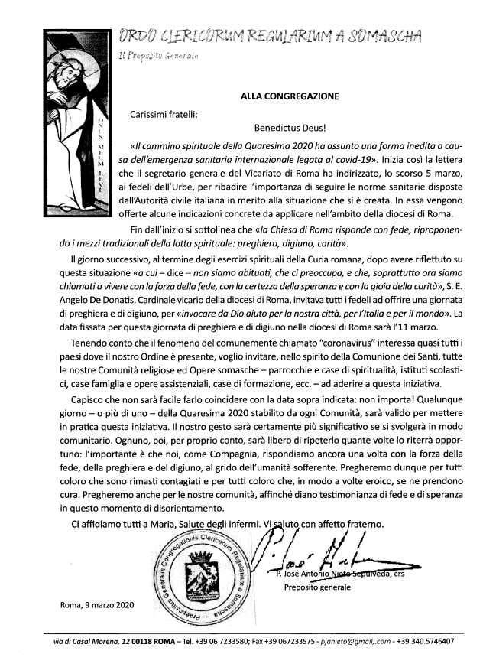
13-14 Marzo 2020
Come nei giorni 7-8 marzo
19 Marzo 2020
In mattinata si è tenuto Capitolo. Causa il coronavirus le Comunità di Treviso e di Mestre sono rimaste nelle rispettive sedi, giovandosi dei mezzi di comunicazione informatici.
Era assente solo P. Secondo Brunelli per febbre, attuario, che riferisce quanto segue su infomazione di P. Antonio Borali, economo della casa di Mestre.
A P. Ottavio Bolis, Superiore, era pervenuta la seguente lettera del P. Mario Testa, Superiore della Casa del Centro di Spiritualità di Somasca:
I: Richiesta prestito alla comunità di Treviso-Mestre
Posta in arrivo, x, crsaltobello@libero.it, 10:20 (4 ore fa)
Da: cespi [mailto:cespi.somasca@tiscali.it]
Inviato: martedì 17 marzo 2020 16:45
A Provinciale d'Italia Padri Somaschi'; s.mariamaggiore@diocesitv.it; crsaltobello@libero.it
Oggetto: Richiesta prestito alla comunità di Treviso-Mestre
Molto Reverendo padre Ottavio Bolis,
in data 17.03.2020 si è radunato il Capitolo della casa per esaminare la situazione economica del Centro di spiritualità di Somasca.
È stato approvato all’unanimità il bilancio 2019, che risulta in pareggio tra entrate e uscite.
Purtroppo, a causa dell’epidemia in atto, tra i mesi di febbraio, di marzo e la prima metà di aprile c.a., a causa delle disdette di gruppi che dovevano soggiornare presso di noi, si prospetta una dimunizione di entrate di euro 30.000.
Per questo motivo non si può far fronte a fine di questo mese a spese non dilazionabili (metano, elettricità, acqua, telefono, stipendi e contributi dei dipendenti e fatture varie già scadute di diverso genere).
Dopo uno scambio di riflessioni per telefono con il padre Provinciale si è venuti dell’avviso di richiedere un prestito di euro 30.000 alla comunità religiosa di Treviso-Mestre che - a detta del padre Provinciale - si renderebbe disponibile ad elargirlo.
Tale prestito potrà essere restituito, in media, per il valore di euro 1000 mensili, iniziando da quando terminerà l’emergenza dell’epidemia; e quindi il Centro riprenderà la propria attività di ospitalità.
La richiesta in oggetto è stata approvata con il consenso di tutta la comunità del Centro.
Per questo motivo inoltriamo alla comunità di Treviso-Mestre quanto specificato sopra; e copia viene inviata anche al padre Provinciale per il consenso.
Distinti saluti e uniti nella preghiera a san Girolamo e alla Madonna, madre della nostra Congregazione.
padre Mario Testa
P.S. Se il prestito viene concesso si prega di inviarlo alla seguente IBAN: IT31F0344052710000000134600.
Le due Comunità di Treviso e Mestre hanno approvato questo prestito e P. Antonio Borali ha inviata detta somma al Centro di Spiritualità.
21-22 Marzo 2020
Perdurando la pandemia del corona virus, i decreti di isolamento governativi, ci si attiene e ci si comporta come nei giorni 7 ed 8 marzo.
29 Marzo 2020
P. Erwin e P. Enrico alle h. 17.oo concelebrano in lingua tagalo per i Filippini di Mestre e Venezia.
I Religiosi italiani alle h. 18.30 concelebrano, sempre a porte chiuse, perdurando il corona-virus.
5 Aprie 2020
Come la domenica recedente, sempre condizionati dalla situazione che non pare ancora evolversi positivamente.
6-11 Aprile 2020
Si fanno gli esercizi spirituali, unitamente ai Confratelli della comunità di Treviso. Tiene la meditazione alle h. 10.00 e 16.00 il P. Lucio Zavattin. Il venerdì e sabato, meditazione solo alle hore 10.00.
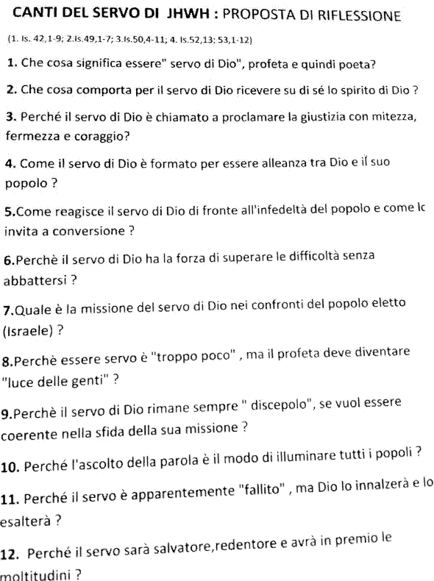
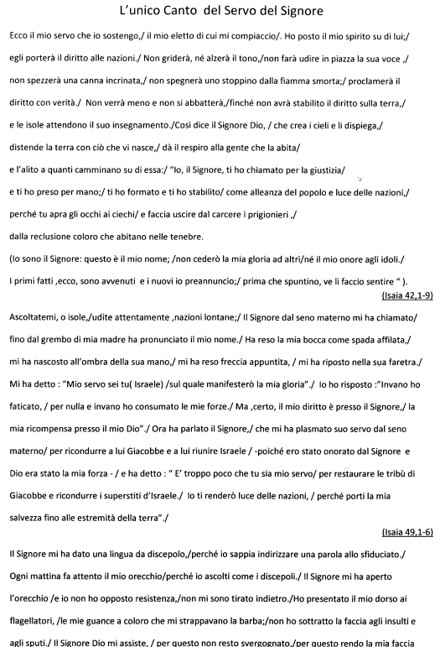

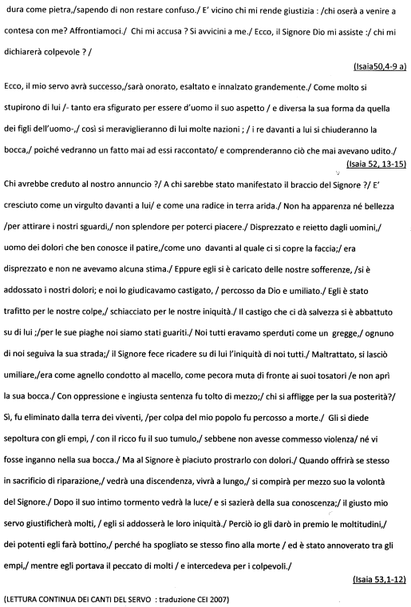
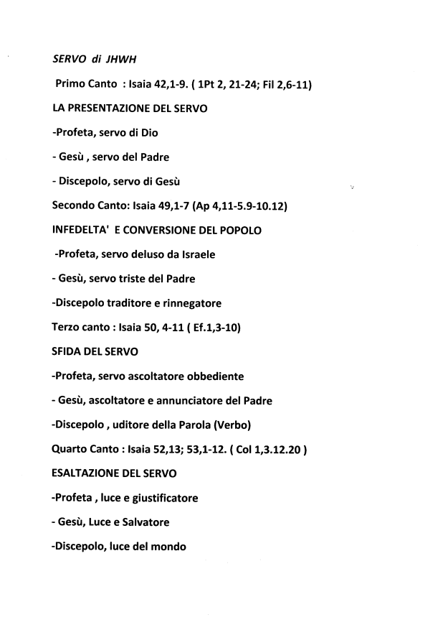

9 Aprile 2020
E’ pervenuta a lettera del Rev.mo P. Generale in occasione della Santa Pasqua, letta alla comunità, la sera del giovedì Santo.:
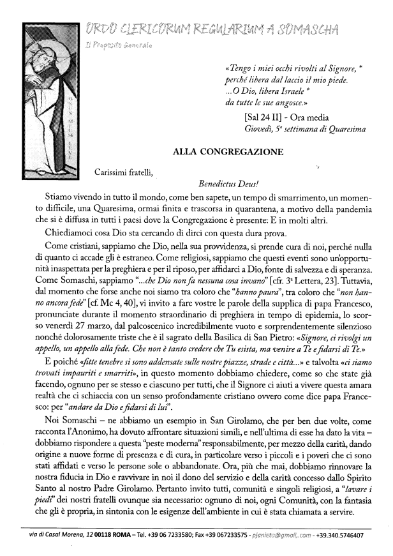
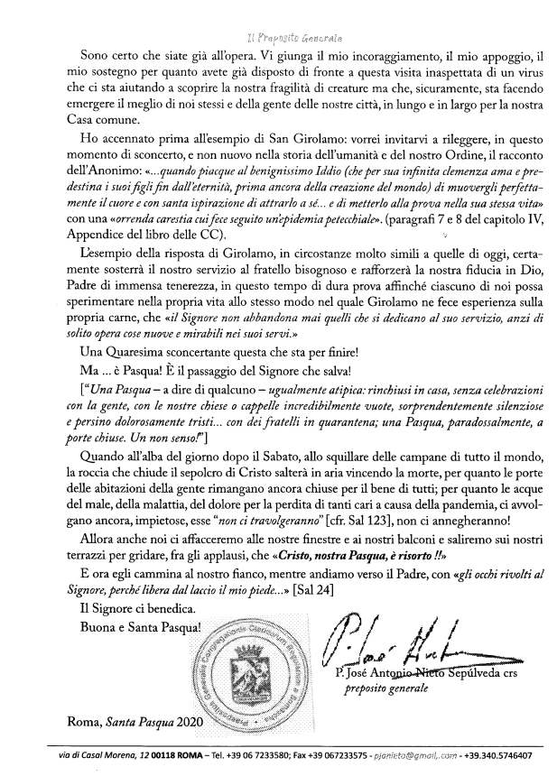
11 Aprile 2020
Prima della recita dei Vespri, ai è letta, in comunità, la lettera del M. R. P. Provinciale.
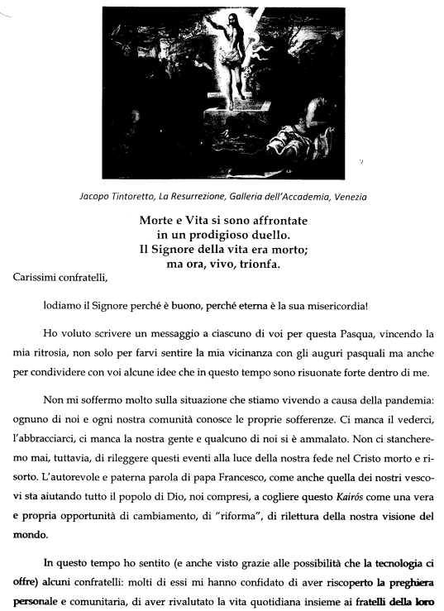

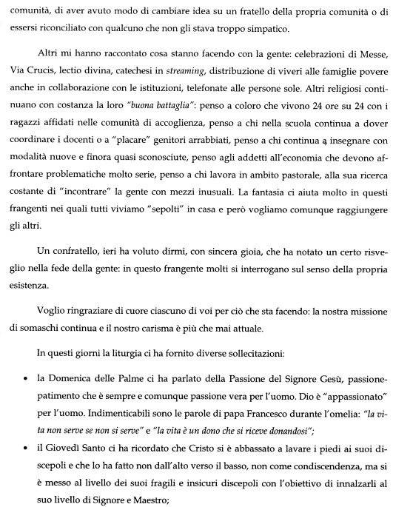
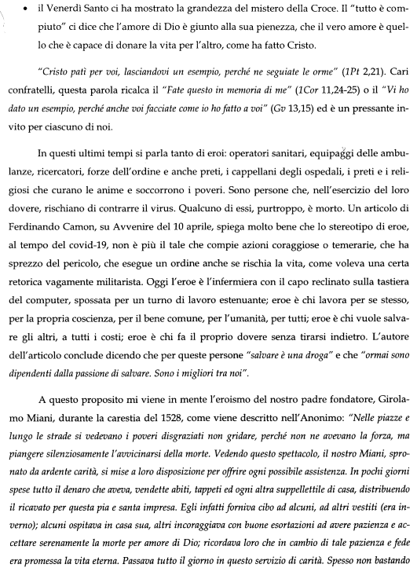
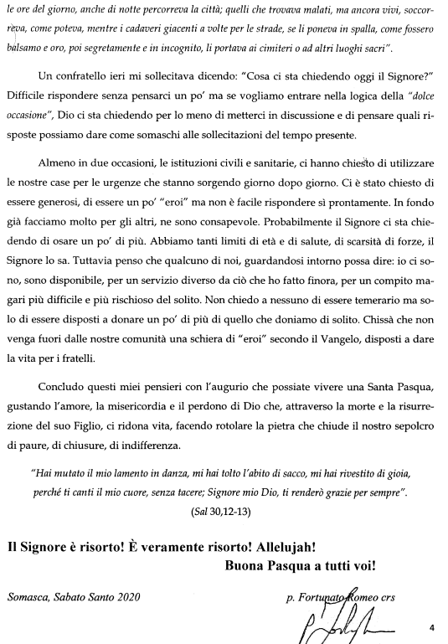
13 Aprile 2020
Da quando la Sig.ra Daniela Gomiero, la nostra domestica, causa l’assistenza alla madre e causa il corona virus, non è più venuta a prestare il solito suo servizio, i Padro Erwin ed il P. Enrico hanno suplito in tutto: servizio ottimo di cucina, servizio ottimo di lavanderia e di stireria. P. Erwin poi presta servizio infermieristico quotidiano a P. Secondo Brunelli con aggiunta di servizio di pulizia del bagno. La loro è una disponibilità esemplare.
19 Aprile 2020
26 Aprile 2020
Come nelle precedenti domeniche.
3 Maggio 2020
Come nelle precedenti domeniche. Domani entreranno in atto le nuove disposizioni delle autorità statali per ... convive con il corona virus. Milioni di persone riprenderanno il lavoro dismesso da tre mesi. Le raccomandazioni all responsabilità sono ben recise, per evitare una seconda ondata di contagiati.
Riprende il suo lavoro anche la Signora Daniela Gomiero.
8 Maggio 2020
Alle ore 11.00, sul pizzzale della chiesa sono stati celebrati i funerali della Sig.ra Maria Rosa, nostra aggregata, da P. Ottavio Bolis, arrivato da Treviso. Per la sua presetazione ci serviamo della storia della sua conversione, pubblicata in Bellezza e il senso, Patriarcato di Venezia, 2005:
'” Quando ho preso in mano il moccio per pulire la chiesa e il mestolo da cucina per preparare pasti caldi alla mensa dei poveri, ho incominciato a capire che ne valeva la pena “
Storia di una conversione che e’ nata da gesti di servizio apparentemente piccoli.
Sono nata e cresciuta in una famiglia cattolica, più forse per tradizione che per convinzione. Ho frequentato la Chiesa; sacramenti, catechismo, Azione Cattolica, senza mai ottenere risposte valide e convincenti ai dubbi, agli interrogativi di fede che continuamente sorgevano in me e che ponevo ai Sacerdoti e alle Suore. Non riuscivo a capire la severità e la rigidità di questi miei educatori, anzi la soffrivo. Così i dubbi e gli interrogativi sulla fede, lasciati a lungo senza risposta, mi hanno portata ad un progressivo allontanamento dalla Chiesa. Verso la metà degli anni sessanta, le convinzioni filosofiche di mio fratello, che frequentava allora gli ultimi anni di liceo classico, diedero il colpo di grazia alla mia poca fede e con tutta la famiglia chiudemmo definitivamente con la Chiesa. Mi sentii come liberata da un vero e proprio giogo con tutte quelle proibizioni che pendevano sul mio capo come una spada di Damocle e la mia vita continuò per un lungo periodo con la mia fede apparentemente morta e sepolta.
Mi sposai civilmente nel settantuno e nell'evidente carenza della dimensione spirituale, in pieno accordo con mio marito, scegliemmo di non battezzare i nostri due ﬁgli, da grandi avrebbero scelto da soli il loro cammino: che errore! Eppure li mandammo entrambi all'asilo parrocchiale!
Ma per quanto la mia vita fosse lontana da Dio, Lui non era assente e disinteressato a me. Attraverso una mia vicina di casa, ( maria Nives ), agli inizi degli anni ottanta, mi mise in mano il moccio per pulire la chiesa parrocchiale e il mestolo da cucina per preparare pasti caldi alla mensa dei poveri di Altobello. La missione dei poveri, sicuramente voluta da Dio, è quella di vivere in modo tale da rivoluzionartí la vita. Quanto più li avvicinavo tanto più mi sembrava di senttre le parole che attraverso di essi il Verbo diceva al mio cuore: Così divennero luogo salvifico, esplosione di forza nuova. Grazie a loro scoprii che il Vangelo non è un annuncio religioso, ma l'annuncio di un mondo nuovo. Col consenso dtimto marito e a volte anche spronata da lui, mi immersi in questo mondo. Ricominciai a frequentare la Santa Messa, ad ascoltare e pregare la Parola di Dio. Mi sentivo graziata ma anche angustiata, soprattutto per non poter accostarmì all’Eucarrstra. Grazie a Dio avevo il sostegno del parroco e le preghiere della comunità così seppi perseverare pazientemente.
Quando vennero i giorni della malattia di mio marito, mi trovai a pregare intensamente più per la sua conversione che per la guarigione. Fui ascoltata. Preparati dal nuovo parroco, ( . Mario Mereghetti ), in una fredda giornata invernale, ma pieni di luce e grati al Signore per la grazia ricevuta, ci sposammo religiosamente.
In seguito mio marito, confortato dai Sacramenti, lasciò questa terra, ed io rimango in attesa di congiungermi con lui nel Signore. La nostra momentanea separazione però non spense in me la ricerca tsto e del 'senso delladel povero e bisognoso del gusto e del senso della vita, anzt mi sento maggiormente impegnata. Lo faccio per i miei figli, afftnché un gtorno anche loro trovino la fede; lo faccio per la mia comunità come segno di ringraziamento per avermi accolta e aiutata nel cammino della mia rinascita in Dio.
Ora dico che il cammino della scoperta di Dio dura una vita, a chi bastano venti, trenta; a chi sessanta, settanta- anni. Gli anni per ciascuno li stabilisce il Signore, e finché siamo su questa terra è sempre possibile la conversione.
La testimonianza di Mariarosa,
della parrocchia di Allobello ( Mestre ),
è la storia di una conversione maturata nel tempo.
10, 17, 24, domenica, Maggio 2020
Come nelle precedemti domeniche, si è ancora condizionati anche per le celebrazioni liturgica: chiesa a porte chiuse. Anche il fioretto mariano è stato sospeso.
29 Maggio 2020
In serata riunione di preghiere alla Madonna come come conclusione del mese mariano ... che quest’anno è stato tutto e solo familiare
31 Maggio 2020
Si celebra, finalmente, la Pentecoste a chiesa con porte aperte. Si sono segnalati i posti a sedere, a distanza stabilita dalle autorità civili. Pari rispetto di esse anche nella celebrazione da parte del celebrante. La chiesa, così, vede ridotta la sua massima capienza al numero di 92 posti.
4 Giugno 2020
Nel pomeriggio, h. 1530, le comunità di Treviso e d Mestre si sono riunite, nella nostra sede, a Capitolo Collegiale: unico assente giustificato il P. Bassetto Luigi, degente a Quero.
Ordine del giorno: l’approvazione delle amministrazioni economiche del 2019.
Si inizia con la lettura del commento, straordinario, di papa Francesco, alla chiamata di Abramo e la sua risposta, Dio ci chiama. Segue un commento personale di quasi tutti i religiosi.
Segue il resoconto della comunità Mestre, ordinaria e straordinaria. Poi quella della comunità della Madonna Grande.
La nostra comunità presenta anche quella di Auronzo e della Parrocchia.
Tutte le amministrazioni, di Mestre e della Madonna Grande sono state approvate all’unanimità.
P. Ottavio Bolis, il Superiore, riferisce sulla salute e sistemazione di P. Bassetto a Quero ed avvisa di un corso di esercizi spirituali, a numero chiuso, che si terrà nella casa di spiritualità di Somasca, raggiunto un certo numero.
Si riporta scanerizzata la risposta al questionario inviato dal M. R. P. Provinciale:
I testi dattiloscritti delle amministrazioni sono posto tra i documenti dell’Archivio della casa di Mestre.
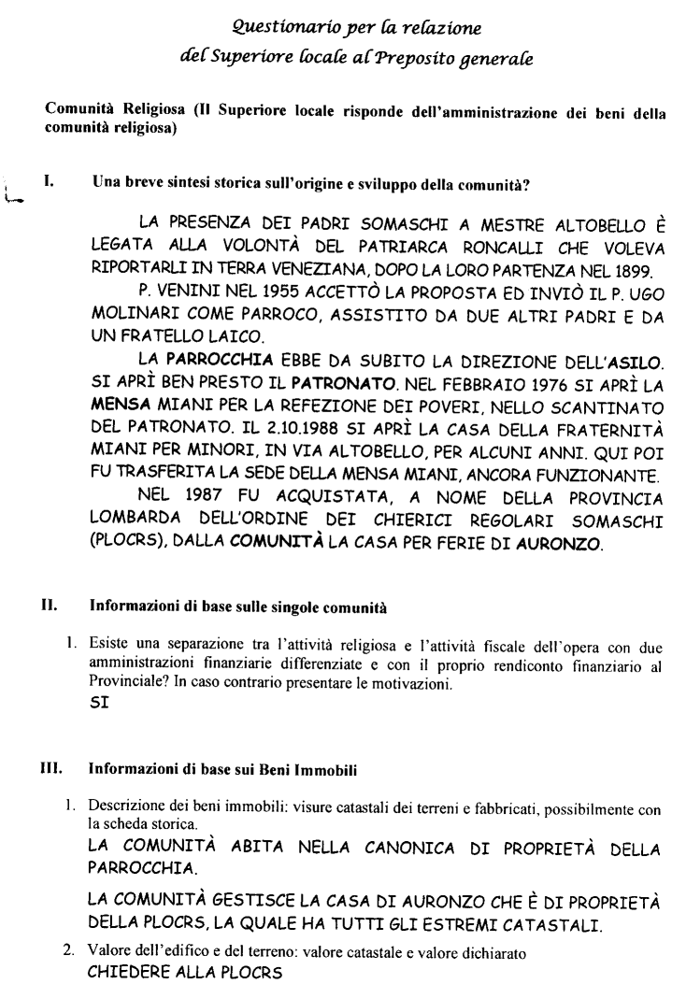
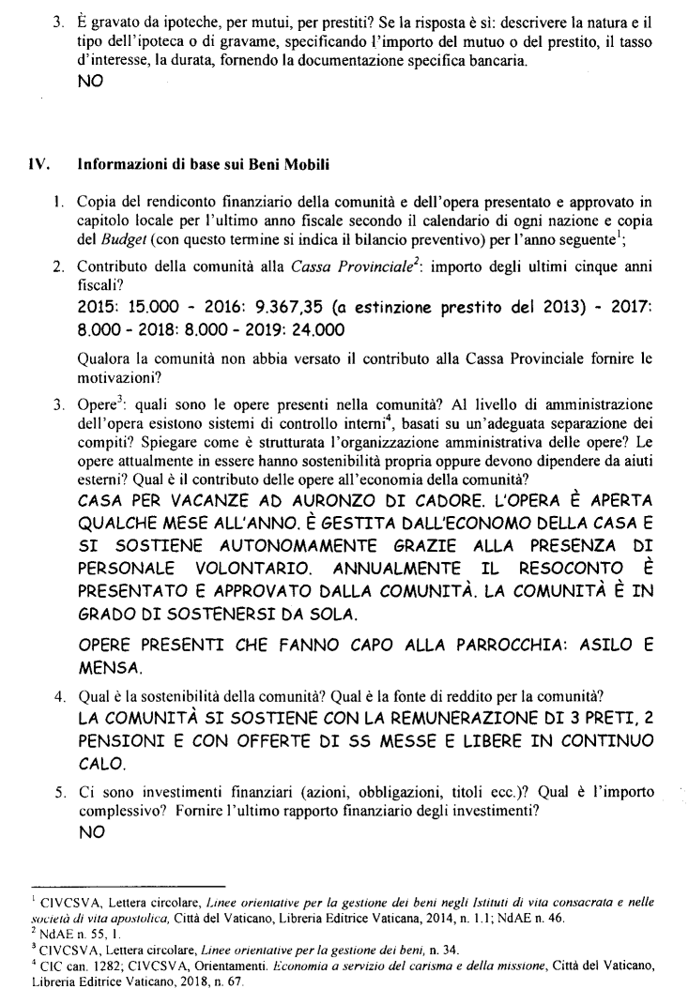
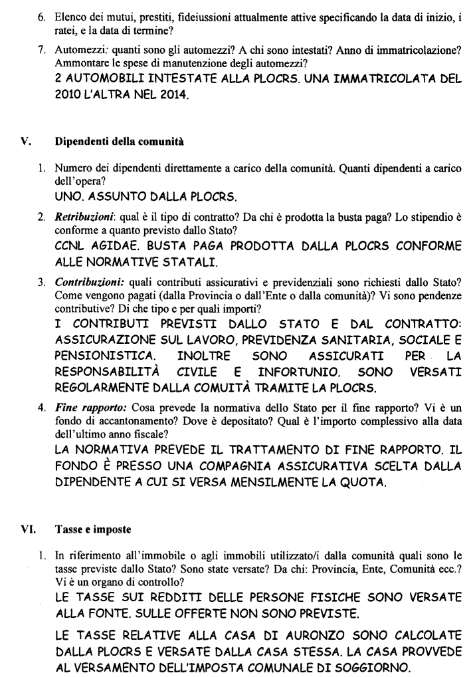
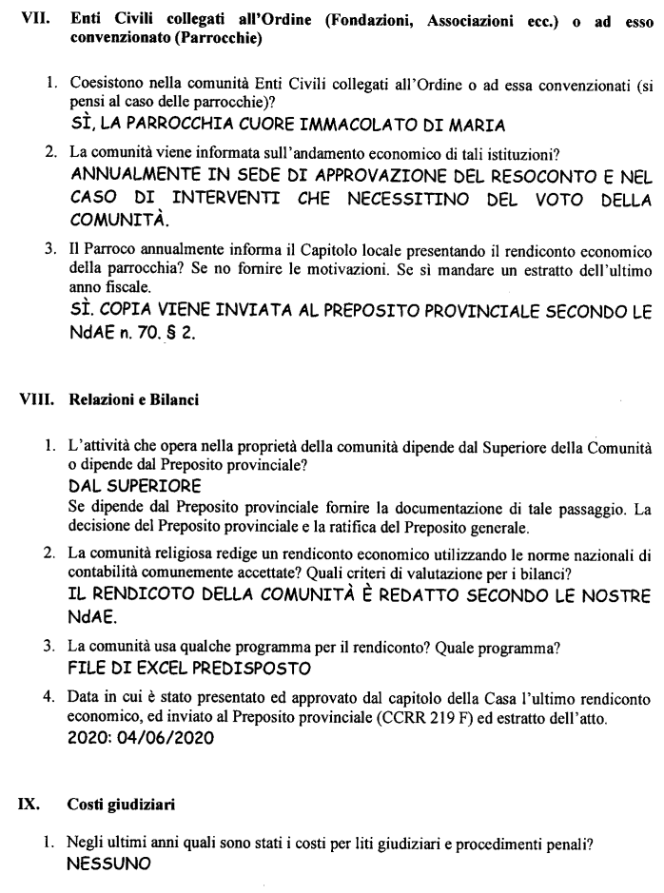
17 Giugno 2020
In via strettamente privata ci è giunta bozza dell’accordo tra Provincia Delle Filipine e Provincia d’Italia che regolerebbe , una volta approvata dal Consiglio Generale, il passaggio della casa di mestre alla Provinci filippina.
La si riporta:
Ordine dei chierici regolari somaschi



BOZZA DI CONVENZIONE tra la PROVINCIA D’ITALIA e la SOUTH-EAST ASIA PROVINCE “MOTHER OF ORPHANS”
Convenzione tra la PROVINCIA D’ITALIA dell’Ordine dei Chierici Regolari Somaschi, con Sede in Somasca di Vercurago – in seguito denominata Provincia d’Italia – nella persona del preposito Provinciale pro tempore p. Fortunato ROMEO e la South-East Asia Province “Mother of Orphans” dell’Ordine dei Chierici Regolari Somaschi, con sede a Muntinlupa City – in seguito denominata SEA Province – nella persona del Provinciale pro tempore p. Melchor HERNÁNDEZ UMANDAL.
La Provincia d’Italia ha una presenza a Venezia-Mestre, Parrocchia Cuore Immacolato di Maria che il governo generale considera importante per motivi storici e pastorali, ma che non riesce più a mantenere per la mancanza di religiosi. Per venire incontro ai bisogni dei fedeli e fare in modo che tale casa resti una presenza somasca, su indicazione dello stesso governo generale, ha chiesto al Capitolo Provinciale della SEA Province conclusosi di recente, con lettera Prot. 367/19 del 23 dicembre 2019, di pronunciarsi in merito al possibile trasferimento della casa religiosa di Mestre alla SEA Province. Due religiosi filippini sono stati già inviati per esplorare questa possibilità.
Avendo ottenuto il consenso del Capitolo provinciale della SEA Province e del governo provinciale della Provincia d’Italia e allo scopo di favorire un giusto inserimento e di regolare il trasferimento, stabiliamo quanto segue, subordinandolo al consenso del governo generale:
1. La SEA Province si impegna ad inviare almeno 3 religiosi che vivranno presso la Parrocchia Cuore Immacolato di Maria in Venezia-Mestre e ne assumeranno la presenza e l’attività pastorale a far data da settembre 2021.
2. A far data dal 1 luglio 2020, la casa religiosa sarà trasferita alla SEA Province e i religiosi là presenti, anche italiani, saranno alle dipendenze del preposito provinciale della SEA Province, il quale erigerà la casa religiosa (oggi casa filiale di Treviso), e ne nominerà il superiore. L’attuale Parroco, al fine di favorire il passaggio e di consentire la preparazione dei religiosi filippini alla gestione pastorale ed amministrativa della parrocchia nonché alla padronanza della lingua italiana, rimarrà in carica fino a giugno 2021, dopodiché il preposito provinciale della SEA Province potrà presentare al patriarca di Venezia un amministratore parrocchiale filippino. Per quanto riguarda l’attività pastorale i religiosi si conformeranno alle disposizioni del Vescovo della Chiesa locale.
3. La convenzione di affidamento della parrocchia alla Provincia d’Italia andrà modificata con la corretta intestazione alla SEA Province.
4. La SEA Province mantiene l’uso gratuito dell’immobile di proprietà del Patriarcato di Venezia, ed è pertanto tenuta a effettuare la manutenzione ordinaria e straordinaria secondo le indicazioni della convenzione in atto.
5. I religiosi della comunità di Mestre coltiveranno buone relazioni con le altre comunità della Provincia d’Italia, partecipando alle iniziative formative da essa promosse e collaboreranno con esse in particolare nell’attività vocazionale.
6. Le future vocazioni che verranno, legate alla casa religiosa di Mestre, saranno di competenza della Provincia d’Italia, a meno che il candidato liberamente scelga di seguire la formazione iniziale presso la SEA Province.
7. Per quanto riguarda la gestione dei dipendenti e le Assicurazioni sugli incendi, infortuni, malattie e responsabilità civili, la Comunità di Mestre, pur appartenendo alla SEA Province, a motivo della territorialità, si regolerà come le altre Comunità della Provincia d’Italia, assumendo le relative spese annuali comprese le consulenze.
8. Nell’amministrazione dei beni la Comunità di Mestre dipende in tutto dal proprio preposito provinciale; per atti con valore giuridico civile dovrà avvalersi dell’ente civile della Provincia d’Italia e del suo Rappresentante legale. Il preposito provinciale della Provincia d’Italia dovrà pertanto essere a conoscenza degli atti di approvazione per poter a sua volta autorizzare il Rappresentante legale.
9. All’atto del trasferimento della casa religiosa, il preposito provinciale della provincia d’Italia consegnerà alla nuova Comunità, oltre l’immobile con gli oggetti d’uso per la vita liturgica e domestica, dei quali si stenderà un inventario controfirmato dalle parti, anche un congruo deposito in denaro, per le necessità immediate della Comunità, e le autovetture attualmente in uso.
10. L’immobile di Auronzo, in dotazione alla casa religiosa di Mestre, passerà alla dotazione della comunità di Treviso.
11. La casa religiosa di Mestre, fino al suo effettivo trasferimento, continuerà a versare il suo contributo annuale alla Provincia d’Italia.
12. La presente Convenzione ha il solo scopo di regolamentare il passaggio e pertanto avrà il suo naturale termine con il trasferimento della casa religiosa. Eventuali accordi necessari, legati alla territorialità, verranno successivamente sottoscritti.
13. In caso la SEA Province decida in futuro di non poter continuare a condurre la casa religiosa di Mestre, il suo preposito provinciale dovrà avvisare per iscritto, con anticipo di un anno, il preposito provinciale della Provincia d’Italia. La casa religiosa ritornerà così alle dipendenze della Provincia d’Italia.
14. La presente Convenzione, approvata da entrambi i consigli provinciali e ratificata dal preposito generale, viene firmata in quattro esemplari originali e in due versioni equivalenti: italiana e inglese. Una copia di ciascuna versione viene inviata:
Curia Generalizia dell’Ordine dei Chierici Regolari Somaschi in Roma.
Curia Provinciale della Provincia d’Italia in Somasca di Vercurago.
Curia Provinciale della SEA Province.
Casa religiosa “Parrocchia Cuore Immacolato di Maria” in Venezia Mestre.
……., ……. 2020
Il preposito Provinciale della Provincia d’Italia
p. Fortunato ROMEO, CRS
Il preposito Provinciale della South-East Province “Mother of Orphans”
fr. Melchor HERNÁNDEZ UMANDAL, CRS
18 Giugno 2020
Via posta è giunta la approvazione da parte del Consiglio Provinciale della relazione amministrativa dell’anno 2018. Il documento è conservato nell’archivio di casa.
21 Diugno 2020
Dopo la celebrazione eucaristica il P. Antonio Borali si è recato a Somasca, Centro di spiritualità. Ritornerà giovedì, 26, alla sera.
5 Luglio 2020
P. Antonio Borali e Fr. Ido De Marchi partecipano a Treviso, Madonna Grande, alla celebrazione del 50° anniversario di ordinazione sacerdotale del P. Gianni Munaretto e P. Bruno Masetto.
6 Luglio 2020
P. Adriano Serra parte per alcuni giorni di vacanza presso i suoi familiari in povincia di Cuneo. Ritornerà nella serata di sabato prossimo, 11 luglio.
11 Luglio 2020
In serata ritorno del P. Adriano Serra dal soggiorno in famiglia.
16 Luglio 2020
Nel primo pomeriggio giungono da Treviso il M. R. P. Provinciale, P. Fortunato Romeo, e P. Ottavio Bolis, nostro Superiore.
Il P. Provinciale avvicina i singoli Religiosi.
16 Luglio 2020
Alle ore 17.30, il P. Ottavio Bolis, Superiore della comunità di Treviso, la Madonna Grande, e di quella di Mestre, casa filiale, raduna il Capitolo Collegiale, al quale partecipa anche il M. R. P. Provinciale. Tutti i religiosi della comunità di Mestre sono presenti. Sono assenti tutti i Religiosi della comunità di Santa Maria Maggiore, tranne il P. Ottavio Bolis.
Il P. Provinciale ci presenta il Questionario per la relazione del Superiore locale al Preposito generale, già allegato al Libro degli Atti in data 4 giugno 2020, approvato in quel giorno dalla Comunità ed inviato al Consiglio Provinciale: necessita di una nuova approvazione prima di essere inviato al Rev.mo P. Generale.
Il M. R. P. Provinciale dà alcune spiegazioni ed il documento viene unanimamente approvato.
L’Attuario P. Secondo Brunelli
Il Superiore P. Ottavio Bolis
19 Luglio 2020
In mattinata, il P. Antonio Borali si è recato ad Auronzo con al seguito un gruppo di volontari per una generale pulizia della sede estiva, dopo la forzata chiusura impost dal Corona virus.
26 Luglio 2020
Il P. Antonio Borali, che era rientrato da Auronzo ieri mattina, è ripartito, sempre per Auronzo

16 Luglio 2020
Alle ore 17.30, il P. Ottavio Bolis, Superiore della comunità di Treviso, la Madonna Grande, e di quella di Mestre, casa filiale, raduna il Capitolo Collegiale, al quale partecipa anche il M. R. P. Provinciale. Tutti i religiosi della comunità di Mestre sono presenti. Sono assenti tutti i Religiosi della comunità di Santa Maria Maggiore, tranne il P. Ottavio Bolis.
Il P. Provinciale ci presenta il Questionario per la relazione del Superiore locale al Preposito generale, già allegato al Libro degli Atti in data 4 giugno 2020, approvato in quel giorno dalla Comunità ed inviato al Consiglio Provinciale: necessita di una nuova approvazione prima di essere inviato al Rev.mo P. Generale.
Il M. R. P. Provinciale dà alcune spiegazioni ed il documento viene unanimamente approvato.
L’Attuario P. Secondo Brunelli
Il Superiore P. Ottavio Bolis
31 Luglio 2020
Nel pomeriggio è arrivato un signore incaricato dall’Ente sosteaneto del Clero dlla Curia di Venezia, su richiesta del nostro M. R. P. Provinciale italiano. Alla presenza dei Padri Adriano Serra, Parroco, di P. Erwin Manalang, ha trasferito l P. Enrico Balderama il contributo economico finora versato a P. Antonio Borali, insieme all’incarico di Vicario parrocchiale.
2 Agosto 2020
In serata i P. Adriano Serra si porta a Statte di Taranto, casa che presto cessearà ogni attività. Di qui si sposterà al suo paese natio presso i famigliari. Il rientro a Mestre è previsto per la serata del giorno 11 c. m.
4 Agosto 2020
Via posta sono state spedite le approvazioni del Capitolo Provinciale delle amministrazioni della casa di Mestre e di Auronzo per l’anno 2019.
6 e 8 Agosto 2020
P. Antonio Borali si reca ad Auronzo da dove ritornerà in serata del del giorno otto
10 Agosto 2020
In mattinata P. Secondo Brunelli è stato trasportato in ambulanza al Pronto Soccorso causa fortissimi dolori all’inguine. Ritorna in serata
11 Agosto 2020
In serata ritorno di P. Adriano Serra da soggiorno presso famigliari in provincia di Cuneo.
12 Agosto 2020
Nel primo pomeriggio P. Antonio Borali porta Nervi-Genova il suo bagaglio personale.
15 Agosto 2020
Dopo la celebrazione eucaristica delle ore 18.30, si festeggia in salone con un rinfresco P. Antonio Borali, rientrato da Nervi ieri, voluto da P. Adriano Serra e da gruppo d volontari della mensa Miani.
17 Agosto 2020
Nella nostra banca, alla presenza del P. Adriano Serra e di P. Enrico, P. Antonio Borali, finora economo delle nostra famiglia religiosa passa a P. Erwin Manalang la sua rappresentanza e la sua firma. Era intenzione darla a P. Enrico, ma, purtroppo, non dispone ancora del permesso di soggiorno in Italia.
30 Agosto 2020
In ossequio all’obbedienza del M. R. P. Provinciale il P. Antonio Borali è partito questa mattina presto per Nervi, sua nuova destinazione. Egli fu, sempre con grande generosità di prestazioni, vicario parrocchie, economo della famiglia religiosa e della parrocchia, responsabile della mensa dei poveri e seguì l’attività del gruppo catecumenale di Mestre.
2 Settembre 2020
Proveniente d Treviso, arriva a Mestre il P. Maurizio Brioli. P. Secondo Brunelli gli cede tanti risultati delle sue ricerche storiche e parte del suo archivio personale. In serata giunge anche P. Ottavio Bolis e trasportono il tutto momentaneamente a Treviso. Più tardi l’Archivista Generale sistemerà questo materiale nell’Archivio Generale de Padri Sommaschi.
9 Settembre 2020
In serata giunge il Rev.mo P. Junar G. Enorme, Vicario Generale, invitato da un gruppo di Filippini del territorio di Mestre-Venezia che si fermeranno per due giorni di ritiro spirituale ad Asolo, predicati da lui. Partiranno da Mestre domani 10, in serata.
Sempre in serata, poco dopo, arriva da Nervi il P. Antonio Borali per una definitiva consegna della sua carica di economo della casa relligiosa e della parrocchia ai Padri Erwin ed Enrico.
4 Ottobre 2020
La celebrazione della messa domenicale è stata presieduta da P. Gianni Munaretto, che unitamente a suo fratello, Don Angelo, attualmente parroco di Eraclea, ad Albello hanno festeggiato il 50° anno di loro ordinazione. A mezzogiorno hanno pranzato con la comunità religiosa.
10 Ottobre 2020
La celebrazione delle 18.30, del sabato, è stato presieduta da P. Bruno Masetto, attualmente di sede in S. Alessio, Roma, che voluto festeggiare il 50° di ordinazione sacerdotale ad Altobelo, dove aveva trascorso 18 anni di attività nel Patronato.
Si è unito nella concebrazone anche il sacerdote novello P. Josè Montagna, Consiglire generale, d pssaggio per questa nstra comuntà.
10 Novembre 2020
Capitolo della casa
1. Alle ore 10.00, si è celebrato il Capitolo della casa, unitamente ai confratelli di Treviso, in screeming . Terminato alle ore 11.00.
2. Dopo le usuali preghiere del nostro manuale, si è data lettura dei numeri 26-40 delle CCRR., cap. V,, Vita in comune. Dopo il suo commento, P.Superiore, P. Bolis, ha invitato ad esprimere il proprio pensiero P. Brunelli, P. Munaretto, P. Zavattin e P. Erwin.
3. La lettura del messaggio del P. Generale per il Centenario della missione in Centro America, all’o.d.g., viene lasciata alla iniziativa personale. Si ricorda che il P. Provinciale ha individuato le chiese di S. Maria Maggiore, Treviso, e quella del SS.mo Crocifisso, Como, come chiese giubilari.
4. Per l’aggiornamento sulla vita delle nostre comunità P. Ottavio riferisce sullo stato di salute del P. Bassetto Luigi, a Quero: pare in via di qualche miglioramento in quanto muove alcuni passi da solo. Ancora sempre necessaria l’assistenza notturna. La comunità di S. Maria Maggiore ha procurato una persona per 8 ore giornaliere. Ci si affda alla generosità e disponibilità personale per la notte.
P. Provinciale provvederà per la sua posizione giuidica extra claustra.
P. Superiore informa poi sullo stato di salute d P. Costa, P. Lucio e si informa su quello dei confratelli Mestre. Pare che nulla di grave ci sia.
Informa sulla lentezzaa nella collocazione giuridica della casa di Mestre, causa la pandemia, che blocca il P. Provinciale filippino.
Sempre la pandemia blocca eventuali decisioni ed iniziative per la casa di Auronzo.
Informa di avere incaricato il P. Lucio Zavattin di preparare la predicazione di una mattinata di ritiro spirituale, nel prossimo dicembre.
Informa circa i contributi, richiesti ed espressi dal P. Provinciale in sua lettera: 20.000 alla casa di S. Maria Maggiore, già versate, e 30.000 alla casa di Mestre, ( oltre al numero delle persone si tiene presente anche l’economia di Auronzo ).
Infine raccomanda il rispetto delle norme di sicurezza contro il virus: per tutelarci e per tutelare gli altri, e per evitare critiche.
1 Dicembre 2020
Via screeming si vive un’ra di raccogliemento in questo clima di avvento. P. Lucio tiene una lungo ed approfondito studio su alcuni passi di Isaia, ( la non perfetta audibilità ha purtroppo assai appesantito il tutto ).
8 Dicembre 2020.
Ricorrono oggi i primi dieci anni di ordinazione sacerdotale del P. Enrico Balderama. Egli ha presieduto alla celebrazione delle ore 10.00, condecorata da bellissimi canti della nostra corale ed ha tenuto un applaudito discorso. Manifestazioni di gioiosa affetto seguirono alla fine della messa.
I Filippini della zona Venezia Mestre lo invitano a praznzo in un ristorante.
11 Dicembre 2020
P. Enrico si trattiene in camera perché non ben disposto. Successivamente sottoposto a tampone, risulta positivo. Inizia così la sua lunga quarantena.
17 Dicembre 2020
Vista la situazione, per prudenza, si interdicono ai religiosi della chesa la frequentzione delle funzioni e della chiesa.
P. Parroco invita D. Maurizio, il sacerdote degente in parrocchia per assistere alla anziana madre, a celebrare le funzioni feriali e festive.
20 Dicembre 2020
Don Mauzizio assolve da solo a tutte le funzioni domenicali
21 Dicembre 2020
P. Ottavio ordina di chiudere definitivamente la chiesa e sospendere ogni attività. Anche la disitribuzione dei pacchi del mercoldì, dalla canonica viene trasferita nella casa della Mensa Miani.
22 Dicembre 2020
P. Secondo Brunelli e P. Adrianno Serra si sottopongono a tampone.
23 Dicembre 2020
Fr. Ido De Marchi, sottoposto a tampone, è immeditamente riconosciuto positivo, ma pare non scattino i tradizionali protocolli.
Natale 2020
La comunità celebra la natività di Nostro Signore nella saletta della casa, al primo piano con canti in gregoriano della Missa De Angelis, Credo compreso.
26 Dicembre 2020
Essendo pervenuti i risultati dei tamponi, P. Brunelli Secondo, positivo, inizia in mattinata la sua quarantena.
27 Dicembre 2020
Anche Fr. Ido De Marchi, sottoposto a tampone, è risultato positivo.

31 Dicembre 2020
Si conclude l’anno così quasi alla chetichella per la ituazione creata dalla pandemia.
E possiamo dire che pure nelle varie camere di ritiro forzato non manca la nostra gratitudine a Dio ed alla Pellegrina per i favori che anche quest’anno ci hanno concessi.

ANNO DEL SIGNORE 2021
1 Gennaio 2021
Stato della famiglia religiosa della Casa di Mestre
P. Bolis Ottavio, Superiore, residente in S. Maria Maggiore, Treviso
P. Brunelli Secondo, responsabile
P. Serra Adriano, parroco
P. Manalang Erwin, incaricato dalla Curia per i filippini
P. Balderama Enrico, responsabile dell’economia
Fr. De Marchi Ido
Per i servizi di casa ci si avvale della collaborazione della Sig.ra Daniela Gomiero
2 Gennaio 2021
P. Brunelli e Fr. Ido De Marchi sono stati sottoposti al tampone, in casa. Ne ha approfittato anche P. Enrico Balderama. Si resta in attesa dell’esito.
In questo periodo di pandemia, in assenza della Sig.ra Daniela Gomiero, P. Erwin Manalang ha dato prova superiore di disponibilità per ogni circostanza, specialmente in cucina ed in lavanderia.

19. Marzo 2021
Tramite i soliti canali informatici, alle ore 10.00 è stato possibile unirci alla comunità della Madonna Grande di Tr,viso. Si dovevano consegnare le schede per l’elezione del futuro P. Provinciale, per l’elezione dei 29 membri che parteciperanno al Capitolo Provinciale, che si terrà ad Albano Laziale il prossimo 24.5.2021.
La nostra comunità era presente al completo. Si fece il giuramento di non eleggere se stessi. Si consegnarono le due schede, mettendole in due buste diverse, ch furono sigillate. Lunedì prossimo il P. Superiore, P. Ottavio Bolis, arriverà a ritirarle ed inviarle al P. Provinciale una, al P. Generale l’altra.
23 Marzo 2021
Unitamente ai Confratelli di Treviso, tramite i mezzi informatici, si sono vissuti due momenti di ritiro spirituale. P. Lucio Zavattin ci ha proposto meditazioni su testi biblici, alle h. 100 e h. 16.00.
4 Aprile 2021. Pasqua di resurrezione.
Si sono vissuti i giorni del triduo intensamente, grazie alla ottima preparazione di quanto la liturgia ci propone. La partecipazione dei parrocchiani è stata sempre assai alta.
14 e 15 Aprile 2021
Ieri ed oggi sono stati sottoposti a vaccinazione contro il virus il P. Adriano Serra ed il Fr. Ido De Marchi.
17 Aprile 2021
In occasione del 500° anniversario della evangelizzazione delle Isole Filippine, si è celebrata una solenne Messa, presieduta da Mons. Vicario Generale della Diocesi, con presenza di un assesore comunale con tanto di fascia tricolore, in rappresentanza del Sindaco di Venezia. Chiesa gremita di filippini in abiti nazionali, tre cori uniti, danze … spirituali assai commovennti. Monsignore Vicario ha parlato prima in italiano poi un lungo dialogo in perfetto inglese, (come dicono); gli è stato offerto un dipinto su vetro, rappresentata la Madonna con il braccio il Nigno, con esaltazione gioiosa dei colori della bandiera nazionale. Hanno partecipato anche altri sacerdoti responsabili della conduzione spirituale dei filippini presenti nelle città del Veneto.
18 Aprile 2021
Celebrazione della Prima Comunione di 14 ragazzi. Il Parroco, P. Adriano Serra, la ha spostata alle ore 11.30 per permettere agli invitati una sistemazione in chiesa nel rispetto della doverosa distanza, causa virus.
20 Aprile 2021
Alle ore 10.00, con recita di Terza, insieme al P. Superiore, P. Bolis Ottavio, venuto da Treviso ci siamo raccolti, tutti presenti, in Capitolo.
- Lettura della Relazione al prossimo Capitolo Provinciale, osservazioni e sua approvazione.
- . Resoconto della amministrazione 2020, preparato da P. Enrico Balderama, osservazioni e sua approvazione.
- Il prossimo 29 aprile, alle ore 18.30, durante la concelebrazione eucaristica di rinnoveranno i voti, presente il P. Superiore, P. Ottavio Bolis.
- Si è avviato il discorso sulle prossime vacanze dei Religiosi. P. Adriano Serra si assenterebbe per una decina di giorni dalla fine del mese di Maggio.
I due Padri Filippini, alternativamente possono recarsi in famiglia, quando la pandemia lo permetterà, verso novembre
- La casa di Auronzo sarà messa a disposizione degli ospiti assistiti a Somasca nelle case per ragazzi. Inoltre vi salirà successivamente un gruppo di persone solamente per la manutenzione.
- In occasione della assenza di P. Ottavio Bolis, che si trova al Capitolo Provinciale, forse si renderà necessaria la presenza di P. Enrico Balderama a Treviso per la celebrazione della Messa delle ore 7.
22 Aprile 2021
A mezzogiorno, a domicilio, P. Secondo Brunelli è stato vaccinato contro il virus.

